TRƯỜNG ĐẠI HỌC CÔNG NGHIỆP HÀ NỘI
KHOA CÔNG NGHỆ THÔNG TIN
---------------------------------------

BÁO CÁO BÀI TẬP LỚN
HỌC PHẦN: PHÁT TRIỂN PHẦN MỀM HƯỚNG DỊCH VỤ
GVHD | Ths. Hoàng Quang Huy
Nhóm | 13
Thành viên | Phạm Văn Tùng - 2022605134
 | Ngô Hữu Tùng - 2022604648
 | Nguyễn Anh Tuấn - 2022603876
Trần Lê Khánh Vinh - 2022603958

Hà Nội – Năm 2024
XÂY DỰNG HỆ THỐNG ĐẶT TOUR DU LỊCH THEO KIẾN TRÚC HƯỚNG DỊCH VỤ

LỜI CẢM ƠN
Lời đầu tiên, nhóm 13 chúng em xin gửi lời cảm ơn sâu sắc nhất đến quý thầy cô trong khoa, những người đã dành trọn tâm huyết, truyền đạt cho chúng em không chỉ kiến thức chuyên môn quý báu mà còn những bài học thực tiễn và kinh nghiệm quý giá. Sự tận tâm và nhiệt huyết của thầy cô đã là nguồn động lực to lớn, giúp chúng em tự tin vững bước trên con đường học tập hiện tại và xây dựng sự nghiệp trong tương lai.
Đặc biệt, Nhóm chúng em xin bày tỏ lòng biết ơn đến thầy Hoàng Quang Huy, thầy đã hết lòng hỗ trợ và hướng dẫn chúng em, giúp chúng em vượt qua mọi khó khăn và đạt được thành quả trong quá trình hoàn thành bài tập lớn này. Sự hỗ trợ và tạo điều kiện thuận lợi của thầy là yếu tố không thể thiếu trong sự thành công của nhóm.
Cuối cùng, với kinh nghiệm ít ỏi của nhóm, bài báo cáo sẽ không tránh khỏi thiếu sót và hạn chế. Chúng em rất mong nhận được những góp ý quý báu từ thầy cô để bài báo cáo hoàn thiện hơn!
Chúng em xin chân thành cảm ơn!
Nhóm thực hiện
Nhóm 13

MỤC LỤC

MỞ ĐẦU 1
1. Lý do chọn đề tài 1
2. Mục đích đề tài 1
3. Đối tượng và phạm vi nghiên cứu 2
4. Ý nghĩa của đề tài 3
5. Cấu trúc của báo cáo 4
CHƯƠNG 1: TỔNG QUAN VỀ ĐỀ TÀI 5
1.1 Mô tả bài toán 5
1.2 Các công nghệ và công cụ sử dụng 5
1.2.1 Spring Boot và Spring JPA 5
1.2.2 IntelliJ IDEA 6
1.2.3 Visual Studio Code 6
1.2.4 MySQL Workbench 7
1.2.5 NodeJS và ExpressJS 8
1.3 Mô hình áp dụng (SOA) 9
CHƯƠNG 2: PHÂN TÍCH THIẾT KẾ HỆ THỐNG 12
2.1 Yêu cầu của Website hệ thống đặt tour du lịch 12
2.1.1 Yêu cầu chức năng 12
2.1.2 Yêu cầu phi chức năng 13
2.2 Mô tả chi tiết use case 15
2.2.1 Chỉnh sửa thông tin (Trần Lê Khánh Vinh) 15
2.2.2 Đặt tour (Trần Lê Khánh Vinh) 16
2.2.3 Bảo trì voucher (Phạm Văn Tùng) 18
2.2.4 Quản lý đơn đặt tour(Phạm Văn Tùng) 21
2.2.5 Đăng ký (Nguyễn Anh Tuấn) 24
2.2.6 Quản lý khách hàng (Nguyễn Anh Tuấn) 25
2.2.7 Quản lý tour (Ngô Hữu Tùng) 27
2.2.8 Quản lý lịch trình (Ngô Hữu Tùng) 29
2.3 Thiết kế biểu đồ trình tự 32
2.3.1 Phân tích use case chỉnh sửa thông tin (Trần Lê Khánh Vinh) 32
2.3.2 Phân tích use case đặt tour (Trần Lê Khánh Vinh) 33
2.3.3 Phân tích use case bảo trì voucher (Phạm Văn Tùng) 35
2.3.4 Phân tích use case quản lý đơn đặt tour (Phạm Văn Tùng) 39
2.3.5 Phân tích use case đăng ký (Nguyễn Anh Tuấn) 42
2.3.6 Phân tích use case quản lý tài khoản (Nguyễn Anh Tuấn) 44
2.3.7 Phân tích use case bảo trì tour (Ngô Hữu Tùng) 46
2.3.8 Phân tích use case quản lý lịch trình (Ngô Hữu Tùng) 50
2.4 Thực hiện bài toán 54
2.4.1 Cài đặt giao diện chỉnh sửa thông tin 54
2.4.2 Cài đặt giao diện đặt tour 54
2.4.3 Cài đặt giao diện bảo trì voucher 55
2.4.4 Cài đặt giao diện quản lý đơn đặt tour 57
2.4.5 Cài đặt giao diện đăng ký 58
2.4.6 Cài đặt giao diện quản lý khách hàng 59
2.4.7 Cài đặt giao diện trang bảo trì tour 59
2.4.8 Cài đặt giao diện trang quản lý lịch trình 61
CHƯƠNG 3: CÀI ĐẶT VÀ KIỂM THỬ 64
3.1 Kiểm thử chức năng đăng nhập 64
3.2Kiểm thử chức năng đăng ký 64
3.3 Kiểm thử chức năng phía Admin 65
3.3.1 Kiểm thử chức năng quản lý tài khoản 65
3.3.2 Kiểm thử chức năng cập nhật thông tin 65
3.3.3 Kiểm thử chức thêm mới voucher 66
3.3.4 Kiểm thử chức năng thêm mới tour 66
3.3.5 Kiểm thử chức năng sửa tour 67
3.3.6 Kiểm thử chức năng xóa tour 67
3.3.7 Kiểm thử chức năng thêm mới lịch trình 68
3.3.8 Kiểm thử chức năng sửa lịch trình 68
3.3.9 Kiểm thử chức năng xóa tour 69
3.3.10 Kiểm thử khóa voucher 69
KẾT LUẬN 70
TÀI LIỆU THAM KHẢO 71

MỞ ĐẦU

Lý do chọn đề tài
Trong bối cảnh công nghệ ngày càng phát triển, nhu cầu tìm kiếm và đặt tour du lịch qua các nền tảng trực tuyến đang gia tăng mạnh mẽ. Người dùng hiện nay không chỉ quan tâm đến giá cả mà còn đòi hỏi sự thuận tiện, linh hoạt và các dịch vụ được cá nhân hóa. Tuy nhiên, các hệ thống đặt tour hiện tại thường gặp nhiều hạn chế, từ giao diện người dùng chưa tối ưu, hiệu suất không ổn định, đến việc thiếu các tính năng quan trọng như gợi ý tour phù hợp theo sở thích cá nhân, cập nhật tình trạng chỗ trống theo thời gian thực, hoặc hỗ trợ thanh toán trực tuyến an toàn. Do đó, việc xây dựng một ứng dụng đặt tour du lịch không chỉ đáp ứng nhu cầu cấp thiết của người dùng mà còn mang lại giá trị lớn cho ngành du lịch.
Việc triển khai dự án không chỉ nâng cao hiệu quả kinh doanh cho các công ty lữ hành mà còn góp phần quảng bá những điểm đến mới, ít được biết đến, thúc đẩy du lịch địa phương và mang lại lợi ích kinh tế bền vững.
Ngoài ra, đây cũng là cơ hội quý báu để nhóm chúng em phát triển học hỏi và rèn luyện các kỹ năng chuyên môn, từ lập trình backend và frontend, thiết kế giao diện người dùng thân thiện, quản lý cơ sở dữ liệu đến tích hợp thanh toán trực tuyến và triển khai ứng dụng trên nền tảng thực tế. Qua đó, đề tài không chỉ có giá trị thực tiễn cao mà còn đóng vai trò như một bài học thực tế giúp nhóm nâng cao năng lực cá nhân và khả năng làm việc nhóm, hướng tới việc áp dụng các công nghệ hiện đại để giải quyết bài toán thực tế trong cuộc sống.

Mục đích đề tài
Mục đích của đề tài xây dựng ứng dụng đặt tour du lịch là tạo ra một nền tảng trực tuyến hiện đại, giúp người dùng dễ dàng lựa chọn và đặt tour mọi lúc, mọi nơi một cách nhanh chóng và tiện lợi, qua đó tiết kiệm thời gian so với các phương pháp truyền thống. Ứng dụng hướng đến cải thiện trải nghiệm người dùng bằng cách cung cấp giao diện thân thiện, trực quan, tích hợp các tính năng như lọc tour, hiển thị thông tin chi tiết về hành trình, giá cả. Đề tài cũng đặt mục tiêu nâng cao hiệu quả quản lý cho các công ty lữ hành bằng cách số hóa quy trình quản lý tour, tích hợp thanh toán trực tuyến an toàn, từ đó thúc đẩy doanh thu và tối ưu hóa hoạt động kinh doanh trong ngành du lịch.

3. Đối tượng và phạm vi nghiên cứu
3.1 Đối tượng nghiên cứu
Đối tượng nghiên cứu của đề tài xây dựng ứng dụng đặt tour du lịch bao gồm nhiều yếu tố quan trọng. Trước hết, người dùng là đối tượng chính của ứng dụng, bao gồm các khách hàng cá nhân, gia đình, nhóm bạn hay khách hàng doanh nghiệp, với mục tiêu nghiên cứu nhu cầu, thói quen và yêu cầu của họ trong quá trình tìm kiếm, lựa chọn và đặt tour. Đồng thời, các doanh nghiệp cung cấp tour du lịch, như các công ty lữ hành và các đơn vị cung cấp dịch vụ, cũng là đối tượng nghiên cứu quan trọng, nhằm hiểu rõ cách ứng dụng hỗ trợ họ trong việc quản lý tour, cập nhật thông tin và tối ưu hóa quy trình kinh doanh. Bên cạnh đó, các công nghệ và hệ thống tích hợp vào ứng dụng, thanh toán trực tuyến và các công nghệ backend/frontend, sẽ được nghiên cứu để đảm bảo tính hiệu quả và trải nghiệm người dùng tốt nhất. Cuối cùng, nghiên cứu cũng tập trung vào quy trình quản lý và vận hành ứng dụng, bao gồm việc tối ưu hóa hệ thống, bảo mật thông tin người dùng và duy trì sự ổn định của ứng dụng trong quá trình sử dụng.
3.2 Phạm vi nghiên cứu
- Phạm vi chức năng của ứng dụng
  - Nghiên cứu tập trung vào việc phát triển và triển khai các chức năng chính của ứng dụng, bao gồm lựa chọn tour du lịch, đặt tour, thanh toán trực tuyến, và quản lý thông tin khách hàng.
- Phạm vi đối tượng người dùng
  - Đối tượng người dùng chính của ứng dụng là các khách hàng cá nhân hoặc nhóm khách du lịch. Phạm vi nghiên cứu sẽ giới hạn trong việc tìm hiểu nhu cầu và hành vi sử dụng ứng dụng của nhóm đối tượng này, không mở rộng đến các nhóm khách hàng doanh nghiệp hay đối tác du lịch.
- Phạm vi công nghệ và hệ thống
  - Nghiên cứu sẽ tập trung vào việc sử dụng các công nghệ phát triển ứng dụng như các công nghệ backend và frontend phục vụ cho việc phát triển ứng dụng (chẳng hạn như NodeJS, ExpressJS, Spring boot, Embedded JavaScript), và tích hợp các phương thức thanh toán trực tuyến bảo mật. Hệ thống quản lý cơ sở dữ liệu cũng sẽ được nghiên cứu để hỗ trợ lưu trữ và xử lý dữ liệu khách hàng và tour du lịch.
- Phạm vi khu vực và điểm đến du lịch
  - Phạm vi nghiên cứu sẽ bao gồm các tour du lịch trong, tập trung vào các địa điểm du lịch phổ biến và tiềm năng. Tuy nhiên, nghiên cứu không bao gồm các dịch vụ du lịch ngoài tour, như việc đặt khách sạn hoặc vận chuyển, mặc dù có thể tích hợp những dịch vụ này trong ứng dụng sau này.
- Phạm vi thời gian và giai đoạn triển khai
  - Đề tài nghiên cứu và phát triển trong một khoảng thời gian cụ thể, từ giai đoạn phân tích yêu cầu, thiết kế, phát triển và thử nghiệm ứng dụng, cho đến khi ứng dụng được triển khai và sử dụng thử nghiệm. Nghiên cứu sẽ không bao gồm giai đoạn triển khai quy mô lớn hoặc nghiên cứu hậu triển khai sau khi ứng dụng đã được đưa vào hoạt động lâu dài.

Ý nghĩa của đề tài
- Giải quyết nhu cầu thực tiễn
Đề tài mang lại một giải pháp tiện lợi cho người dùng trong việc tìm kiếm và đặt tour du lịch trực tuyến. Trong bối cảnh ngành du lịch ngày càng phát triển và người tiêu dùng có xu hướng tìm kiếm các dịch vụ nhanh chóng, dễ dàng qua các nền tảng trực tuyến, ứng dụng sẽ đáp ứng nhu cầu này, giúp người dùng tiết kiệm thời gian và công sức khi lên kế hoạch du lịch.
- Tạo ra cơ hội phát triển kinh doanh cho các doanh nghiệp du lịch
Ứng dụng không chỉ là công cụ hỗ trợ khách hàng mà còn là một nền tảng giúp các công ty lữ hành và các đơn vị cung cấp dịch vụ du lịch quản lý tour, cập nhật thông tin nhanh chóng và dễ dàng. Bằng cách số hóa các quy trình và tích hợp các tính năng quản lý thông minh, ứng dụng sẽ giúp các doanh nghiệp nâng cao hiệu quả kinh doanh, giảm chi phí vận hành và tiếp cận khách hàng một cách hiệu quả hơn.
- Khuyến khích phát triển du lịch địa phương
Một trong những ý nghĩa quan trọng của đề tài là thúc đẩy du lịch địa phương. Việc ứng dụng có thể giúp quảng bá các điểm đến ít được biết đến, đặc biệt là các khu vực du lịch mới, góp phần phát triển kinh tế địa phương và tạo ra cơ hội việc làm. Điều này không chỉ mang lại lợi ích kinh tế mà còn giúp bảo tồn và phát triển các giá trị văn hóa đặc sắc của từng địa phương.
- Phát triển kỹ năng và kiến thức chuyên môn
Đối với nhóm phát triển, đề tài là cơ hội để nhóm chúng em rèn luyện và vận dụng các kỹ năng chuyên môn trong việc thiết kế, lập trình và triển khai ứng dụng thực tế. Qua quá trình nghiên cứu và phát triển, nhóm em sẽ học hỏi được nhiều kiến thức về công nghệ mới, tối ưu hóa hệ thống, bảo mật dữ liệu, và phát triển các tính năng phức tạp, từ đó nâng cao năng lực cá nhân và khả năng làm việc nhóm.

Cấu trúc của báo cáo
Ngoài phần Mở đầu và phần Kết luận, nội dung quyển Báo cáo bao gồm 3 chương:
- Chương 1: Tổng quan về đề tài (Mô tả bài toán).
- Chương 2: Phân tích thiết kế hệ thống đặt tour du lịch(Phân tích yêu cầu, đặc tả chức năng, thiết kế biểu đồ trình tự và biểu đồ lớp của các use case).
- Chương 3: Cài đặt và kiểm thử

CHƯƠNG 1: TỔNG QUAN VỀ ĐỀ TÀI

1.1 Mô tả bài toán
Đặt tour du lịch là một hoạt động quan trọng trong lĩnh vực du lịch, hỗ trợ khách hàng lựa chọn và đăng ký các chuyến đi một cách nhanh chóng và tiện lợi. Hệ thống đặt tour được thiết kế nhằm cung cấp thông tin chi tiết về các tour như lịch trình, giá cả, loại hình du lịch, và các dịch vụ đi kèm, giúp khách hàng dễ dàng tìm kiếm, so sánh và đưa ra quyết định phù hợp. Đồng thời, hệ thống cũng đảm bảo quản lý hiệu quả dữ liệu khách hàng, nhân viên, và các phương tiện hỗ trợ. Quy trình đặt tour thường bao gồm việc tìm kiếm thông tin, đăng ký, thanh toán và xác nhận, tất cả đều được thực hiện trên nền tảng trực tuyến để tiết kiệm thời gian và tăng tính thuận tiện. Ngoài ra, hệ thống còn tích hợp các chức năng như theo dõi phản hồi của khách hàng, cập nhật tình trạng tour và hỗ trợ giải quyết các vấn đề phát sinh trong quá trình tổ chức. Việc ứng dụng công nghệ vào đặt tour du lịch không chỉ nâng cao trải nghiệm của khách hàng mà còn giúp các công ty du lịch tối ưu hóa quy trình quản lý và nâng cao chất lượng dịch vụ, góp phần xây dựng uy tín và sự chuyên nghiệp trong ngành.

1.2 Các công nghệ và công cụ sử dụng

1.2.1 Spring Boot và Spring JPA
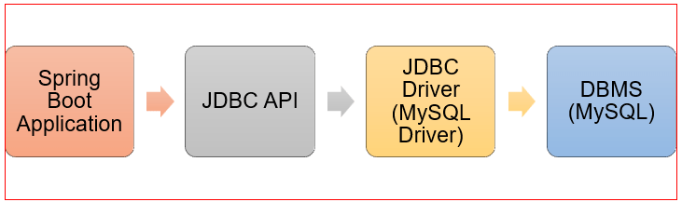
Hình 1.1: Kiến trúc Spring Boot trong phát triển Backend
Spring Boot là một framework thuộc hệ sinh thái Spring, được thiết kế để đơn giản hóa quá trình phát triển ứng dụng Java. Nó cung cấp cấu hình mặc định (auto-configuration) và tích hợp sẵn các công cụ cần thiết, giúp lập trình viên xây dựng ứng dụng nhanh chóng mà không cần phải cấu hình thủ công. Spring Boot hỗ trợ phát triển ứng dụng RESTful API, web, hoặc các ứng dụng doanh nghiệp một cách dễ dàng, đồng thời tích hợp tốt với các thư viện khác như Spring Security, Spring Data, v.v.
Spring JDBC là một module trong Spring Framework hỗ trợ làm việc với cơ sở dữ liệu thông qua JDBC (Java Database Connectivity). Nó giúp giảm bớt sự phức tạp trong việc sử dụng JDBC bằng cách cung cấp các API và công cụ giúp xử lý kết nối, truy vấn SQL, và quản lý tài nguyên một cách hiệu quả. Spring JDBC đảm bảo việc xử lý lỗi và giải phóng tài nguyên một cách tự động, giúp mã nguồn gọn gàng và dễ bảo trì hơn so với khi làm việc trực tiếp với JDBC API.

1.2.2 IntelliJ IDEA
IntelliJ IDEA là một môi trường phát triển tích hợp (Integrated Development Environment - IDE) do JetBrains phát triển, được thiết kế để hỗ trợ lập trình viên làm việc hiệu quả hơn. IDE này hỗ trợ nhiều ngôn ngữ lập trình như Java, Kotlin, Scala, Groovy, C++, JavaScript, Python, PHP, Ruby, Go, và nhiều ngôn ngữ khác. Với các tính năng mạnh mẽ, IntelliJ IDEA giúp lập trình viên tăng năng suất và cải thiện quy trình làm việc. Phiên bản miễn phí của IntelliJ, được gọi là Community Edition, đặc biệt phù hợp cho mục đích học tập và phát triển các dự án cá nhân hoặc nhỏ.

Hình 1.2: IntelliJ IDEA

1.2.3 Visual Studio Code
Visual Studio Code (VS Code) là một trình soạn thảo mã nguồn mở đa nền tảng, được phát triển bởi Microsoft, hỗ trợ Windows, macOS và Linux. VS Code tích hợp nhiều tính năng hữu ích như hỗ trợ đa ngôn ngữ lập trình, debugging, và quản lý mã nguồn với Git. Ngoài ra, lập trình viên có thể dễ dàng mở rộng và tùy chỉnh VS Code thông qua các extensions, phù hợp với mọi nhu cầu phát triển phần mềm. Tính năng IntelliSense nổi bật với khả năng tự động hoàn thành mã và gợi ý thông minh, giúp nâng cao hiệu quả và tốc độ lập trình.

Hình 1.3: Visual Studio Code

1.2.4 MySQL Workbench
MySQL Workbench là một công cụ quản lý cơ sở dữ liệu mạnh mẽ dành cho hệ quản trị cơ sở dữ liệu MySQL, được phát triển bởi MySQL AB, nay thuộc Oracle Corporation. Công cụ này cung cấp một giao diện đồ họa trực quan, giúp người dùng dễ dàng thực hiện các tác vụ liên quan đến thiết kế, quản lý và tối ưu hóa cơ sở dữ liệu. Được thiết kế để hỗ trợ cả người mới bắt đầu và các chuyên gia, MySQL Workbench bao gồm một bộ tính năng toàn diện nhằm tăng hiệu quả làm việc với cơ sở dữ liệu MySQL.
Một trong những điểm nổi bật của MySQL Workbench là khả năng thiết kế cơ sở dữ liệu thông qua mô hình hóa (data modeling). Người dùng có thể tạo, chỉnh sửa và trực quan hóa các sơ đồ cơ sở dữ liệu, giúp việc tổ chức dữ liệu trở nên dễ dàng và khoa học hơn. Ngoài ra, công cụ này còn hỗ trợ tạo và quản lý các bảng, chỉ mục, và khóa ngoại, đảm bảo cơ sở dữ liệu hoạt động ổn định và hiệu quả.
MySQL Workbench cũng cung cấp các công cụ truy vấn dữ liệu mạnh mẽ, cho phép người dùng viết và thực thi các câu lệnh SQL, kiểm tra kết quả và tối ưu hóa hiệu suất truy vấn. Với tính năng tích hợp để xem và chỉnh sửa dữ liệu trực tiếp, người dùng có thể thực hiện các thay đổi trong cơ sở dữ liệu một cách nhanh chóng và chính xác.
Đối với việc quản trị cơ sở dữ liệu, MySQL Workbench hỗ trợ các tính năng như sao lưu và khôi phục dữ liệu, quản lý người dùng và quyền truy cập, cũng như theo dõi hiệu suất của cơ sở dữ liệu. Công cụ này cũng tích hợp các báo cáo và biểu đồ để giúp quản trị viên theo dõi và tối ưu hóa hệ thống một cách hiệu quả.
Nhờ vào tính năng toàn diện và giao diện thân thiện, MySQL Workbench đã trở thành một lựa chọn phổ biến của các nhà phát triển phần mềm, quản trị viên cơ sở dữ liệu và các chuyên gia CNTT. Công cụ này hỗ trợ đa nền tảng, bao gồm Windows, macOS và Linux, mang lại sự linh hoạt và tiện lợi cho người dùng trên các hệ điều hành khác nhau. Với khả năng hỗ trợ các dự án từ nhỏ đến lớn, MySQL Workbench đóng vai trò quan trọng trong việc phát triển và quản lý cơ sở dữ liệu hiện đại.

Hình 1.4: Mysql workbench

1.2.5 NodeJS và ExpressJS
NodeJS (hay có tên thường gọi là Node.JS) là mã nguồn mở chạy trên môi trường V8 JavaScript runtime (một trình thông dịch JavaScript chạy cực nhanh trên trình duyệt Chrome). NodeJS giúp các nhà phát triển xây dựng các ứng dụng web một cách đơn giản và dễ dàng mở rộng.
Node.JS có thể được dùng để xây dựng các loại ứng dụng khác nhau như các ứng dụng dòng lệnh, ứng dụng web, ứng dụng trò chuyện theo thời gian thực, máy chủ REST API,.. Tuy nhiên, NodeJS thường được dùng chủ yếu để xây dựng các chương trình mạng như máy chủ web, tương tự như PHP, Java hoặc ASP.NET.
ExpressJS là một framework mã nguồn mở miễn phí cho NodeJS được sử dụng trong thiết kế và xây dựng các ứng dụng web một cách đơn giản và nhanh chóng. ExpressJS giúp cho việc tổ chức các ứng dụng web thành một kiến trúc MVC có tổ chức hơn

Hình 1.5: Node JS

1.3 Mô hình áp dụng (SOA)
Triển khai mô hình kiến trúc hướng dịch vụ (SOA - Service Oriented Architecture) cho một ứng dụng đặt tour du lịch là một giải pháp hợp lý, đặc biệt khi hệ thống cần tích hợp với nhiều dịch vụ khác nhau như quản lý tour, đặt tour, thanh toán trực tuyến, quản lý khách hàng. Với SOA, các thành phần trong hệ thống được xây dựng dưới dạng các dịch vụ độc lập, dễ dàng tái sử dụng và tích hợp. Mỗi dịch vụ sẽ đảm nhiệm một chức năng cụ thể, chẳng hạn dịch vụ quản lý tour chịu trách nhiệm lưu trữ và cung cấp thông tin về các chuyến đi, lịch trình, giá cả.
Mô hình SOA giúp tăng tính linh hoạt và khả năng mở rộng của hệ thống. Khi cần bổ sung hoặc thay đổi chức năng, như tích hợp thêm dịch vụ vận chuyển hoặc gợi ý các tour theo sở thích, chỉ cần triển khai dịch vụ mới mà không ảnh hưởng đến các phần còn lại của hệ thống. Ngoài ra, việc sử dụng giao thức chuẩn như REST hoặc SOAP trong giao tiếp giữa các dịch vụ đảm bảo khả năng tương thích và tích hợp dễ dàng với các hệ thống bên thứ ba, chẳng hạn như nền tảng du lịch quốc tế hoặc hệ thống xác thực bảo mật.
Nhờ vào kiến trúc SOA, ứng dụng đặt tour không chỉ tối ưu hóa hiệu suất hoạt động mà còn đáp ứng tốt nhu cầu thay đổi liên tục của thị trường và cải thiện trải nghiệm người dùng. Điều này giúp các công ty du lịch xây dựng hệ thống mạnh mẽ, linh hoạt và sẵn sàng mở rộng trong tương lai.
1.3.1 Mô hình tổng quan:
1. Service Consumers: Các client (mobile/web app) sử dụng dịch vụ qua API để tìm kiếm, đặt tour, thanh toán và theo dõi tour.
2. Enterprise Service Bus (ESB): Định tuyến, điều phối và kết nối
các dịch vụ.
3. Services Layer: Các dịch vụ cốt lõi như quản lý tour, đặt tour, thanh toán, quản lý khách hàng.
4. Data Access Layer: Quản lý truy xuất dữ liệu từ cơ sở dữ liệu, đảm bảo bảo mật và hiệu quả.
5. Database: Lưu trữ thông tin về tour, khách hàng, giao dịch.
1.3.2 Chi tiết thành phần:
1. Service Consumers: Web Application (Giao diện cho khách hàng để tìm kiếm và đặt tour) và API Gateway (kiểm soát truy cập).
2. ESB: Định tuyến yêu cầu, quản lý giao dịch và thông báo lỗi.
3. Services Layer:
- Tour Management Service: Quản lý thông tin tour, bao gồm lịch trình, giá cả, hình ảnh minh họa, và các dịch vụ đi kèm.
- Booking Service: Xử lý các yêu cầu đặt tour, kiểm tra chỗ trống và cập nhật trạng thái đặt chỗ.
- Payment Service: Tích hợp với các cổng thanh toán để thực hiện giao dịch an toàn.
- Customer Management Service: Quản lý thông tin khách hàng, lịch sử đặt tour.
1.3.3 Quy trình xử lý yêu cầu:
1. Người dùng gửi yêu cầu tìm kiếm hoặc đặt tour từ frontend
2. Yêu cầu được gửi qua API Gateway, ESB và tới dịch vụ thích .
3. Quản lý tour: Cung cấp danh sách tour.
tra số dư và thực hiện giao dịch.
4. Đặt tour: Kiểm tra tính khả dụng của tour, xử lý thông tin khách hàng và xác nhận đặt tour.
5. Thanh toán: Thực hiện giao dịch qua cổng thanh toán và lưu thông tin thanh toán.
1.3.4 Ưu điểm:
1. Khả năng mở rộng: Thêm dịch vụ mới mà không ảnh hưởng
đến hệ thống.
2. Khả năng tích hợp: Dễ dàng tích hợp với các dịch vụ và hệ
thống ngân hàng khác.
3. Tính linh hoạt: Thay đổi hoặc thay thế dịch vụ dễ dàng.
4. Bảo mật: Mã hóa và xác thực giao tiếp giữa các dịch vụ.
Mô hình SOA này cung cấp kiến trúc linh hoạt, dễ mở rộng và bảo trì, đáp ứng
yêu cầu của hệ thống chuyển tiền an toàn.

CHƯƠNG 2: PHÂN TÍCH THIẾT KẾ HỆ THỐNG

2.1 Yêu cầu của Website hệ thống đặt tour du lịch

2.1.1 Yêu cầu chức năng

Biểu đồ Use case
- Biểu đồ use case tổng quát:
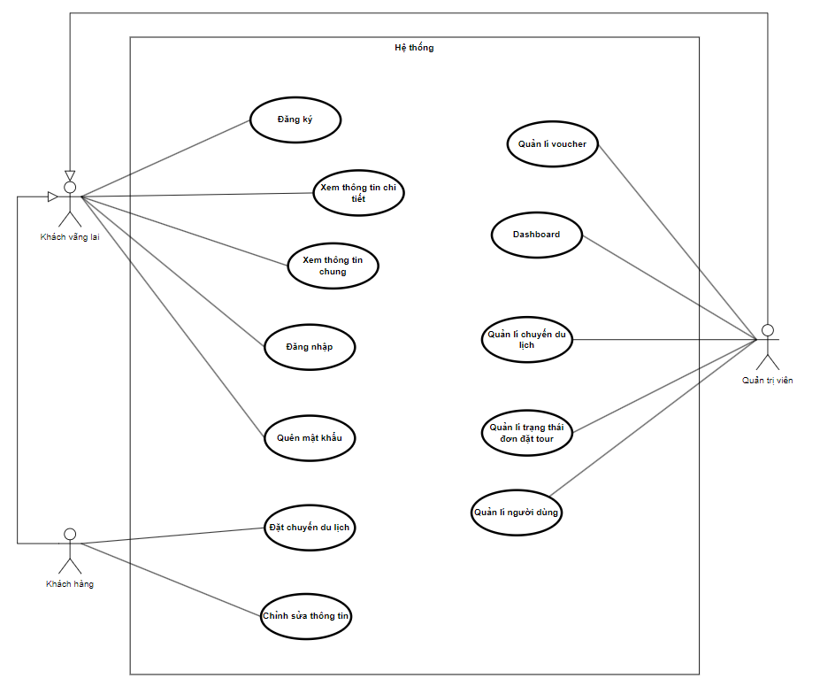
-Hình 2.1 biểu đồ use case tổng quát
- Biểu đồ phân rã use case:
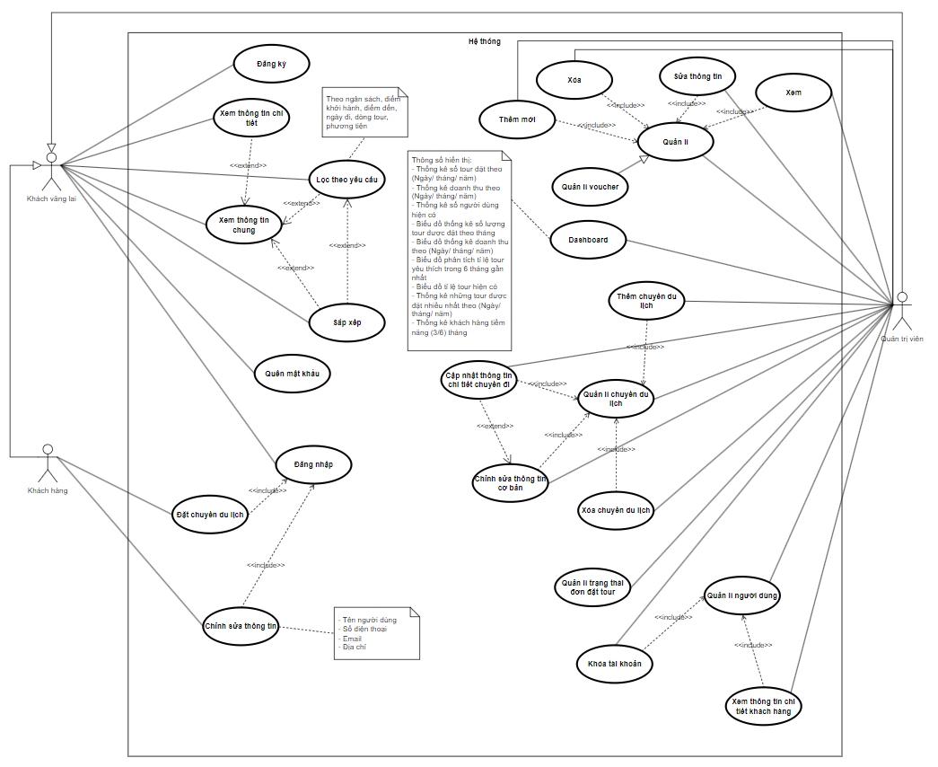
-Hình 2.2 biểu đồ use case phân rã

2.1.2 Yêu cầu phi chức năng

Hiệu suất và khả năng mở rộng
- Thời gian phản hồi: Mỗi yêu cầu tìm kiếm hoặc truy cập trang chi tiết đạt tour phải được xử lý trong thời gian dưới 2 giây.
- Hỗ trợ người dùng đồng thời: Đảm bảo hệ thống có khả năng phục vụ ít nhất 1000 người dùng cùng lúc mà không xảy ra gián đoạn dịch vụ.
- Khả năng mở rộng: Cơ sở hạ tầng hệ thống cần được thiết kế để dễ dàng mở rộng khi số lượng người dùng và số tour tăng lên, bao gồm khả năng hỗ trợ nhiều máy chủ và cơ sở dữ liệu phân tán.

Bảo mật
- Xác thực và phân quyền: Hệ thống phải cung cấp cơ chế xác thực chặt chẽ và phân quyền rõ ràng, đảm bảo chỉ quản trị viên mới có quyền thực hiện các tác vụ quản lý nhạy cảm.
- Bảo mật thanh toán: Không lưu trữ thông tin thẻ tín dụng, chỉ lưu trữ mã giao dịch hoặc token do cổng thanh toán cung cấp.

Khả năng sử dụng (Usability)
- Giao diện người dùng: Giao diện cần thân thiện, trực quan và phù hợp với người dùng ở mọi độ tuổi.
- Đa ngôn ngữ: Cung cấp ít nhất hai ngôn ngữ (tiếng Việt, tiếng Anh) để mở rộng phạm vi phục vụ và tăng cường trải nghiệm người dùng.

Khả năng bảo trì (Maintainability)
- Cấu trúc mã nguồn: Mã nguồn phải có cấu trúc rõ ràng, được tài liệu hóa đầy đủ để đảm bảo dễ dàng trong bảo trì và nâng cấp.
- Backup và phục hồi: Hệ thống cần hỗ trợ tự động sao lưu dữ liệu định kỳ và cung cấp cơ chế khôi phục nhanh chóng trong trường hợp xảy ra sự cố.

Khả năng tích hợp (Integration)
- Tích hợp dịch vụ: Kết nối với cổng thanh toán, các dịch vụ vận chuyển và API quản lý tour, khách hàng để tối ưu hóa hoạt động.
- Hỗ trợ API: Xây dựng API RESTful hoặc GraphQL để các hệ thống khác có thể truy cập thông tin tour, đặt tour và khách hàng một cách hiệu quả.

2.2 Mô tả chi tiết use case

2.2.1 Chỉnh sửa thông tin (Trần Lê Khánh Vinh)
Tên use case: Chỉnh sửa thông tin
Mô tả vắn tắt: Usecase này cho phép khách hàng chỉnh sửa thông tin: tên, email, địa chỉ và số điện thoại trong cơ sở dữ liệu.
- Luồng sự kiện:
- Luồng cơ bản:
- Usecase này bắt đầu khi khách hàng kích vào nút “Chỉnh sửa thông tin” trong thanh điều hướng. Hệ thống sẽ lấy thông tin của khách hàng gồm: tên người dùng, email, số điện thoại, địa chỉ từ bảng User trong cơ sở dữ liệu và hiển thị thông tin trên màn hình.
- Khách hàng cập nhật thông tin: tên người dùng, email, số điện thoại, địa chỉ và kích vào nút “Lưu”. Hệ thống sẽ hiển thị thông báo lưu thành công.
- Luồng rẽ nhánh:
- Tại bước 1 nếu khách hàng nhập thông tin không đúng theo yêu cầu và kích nút “Lưu”. Hệ thống sẽ thông báo “Lỗi nhập dữ liệu”.
- Tại bước 2 nếu khách hàng bấm nút “Lưu”. Hệ thống sẽ kiểm tra thông tin cập nhật của khách hàng, hợp lệ thì hiển thị thông báo “Lưu thành công”, không hợp lệ thì hiển thị thông báo “Lỗi”.
- Tại bất kỳ thời điểm nào trong quá trình thực hiện use case nếu không kết nối được với cơ sử dữ liệu thì hệ thống sẽ hiển thị một thông báo lỗi và use case kết thúc.
- Các yêu cầu đặc biệt:
Usecase này chỉ cho phép vai trò là khách hàng thực hiện.
- Tiền điều kiện:
Khách hàng cần đăng nhập để thực hiện usecase.
- Hậu điều kiện:
Nếu usecase kết thúc thành công thì thông tin về tài khoản khách hàng sẽ được cập nhật trong cơ sở dữ liệu.
- Điểm mở rộng:
Không có.
- Dữ liệu liên quan:
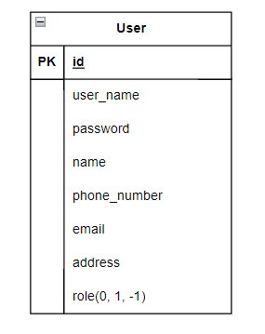

2.2.2 Đặt tour (Trần Lê Khánh Vinh)
Tên use case: Đặt tour
Mô tả vắn tắt: Usecase này cho phép khách hàng đặt tour mà mình muốn đi.
- Luồng sự kiện:
- Luồng cơ bản:
- Usecase này bắt đầu khi khách hàng kích vào nút “Đặt tour” trong trang xem tour chi tiết. Hệ thống sẽ lấy thông tin của khách hàng gồm: tên người dùng, email, số điện thoại, địa chỉ từ bảng User, lấy thông tin tour đã chọn gồm: mã, tên, điểm khởi hành, ngày đi, giá tour từ bảng Tour, Tour_Calendar và lấy thông tin voucher: giá trị, loại từ bảng Voucher của cơ sở dữ liệu và hiển thị lên màn hình.
- Khách hàng cập nhật thông tin:
- Khách hàng chọn loại hành khách, số lượng muốn đặt gồm: người lớn, trẻ em, trẻ nhỏ, em bé, nhập thông tin của hành khách đó gồm: họ tên, giới tính, ngày sinh, nhập ghi chú (nếu cần) và kích nút “Đặt tour” hệ thống sẽ chuyển hướng sang dịch vụ thanh toán Paypal.
- Khách hàng nhập tài khoản Paypal và thực hiện thanh toán bằng dịch vụ Paypal, thanh toán thành công, hệ thống hiển thị màn hình thanh toán thành công và tạo cơ sở dữ liệu tour đặt trong hệ thống cơ sở dữ liệu. Usecase kết thúc.
- Luồng rẽ nhánh:
- Tại bước 2A nếu khách hàng nhập thông tin không đúng theo yêu cầu và kích nút “Đặt tour”. Hệ thống sẽ thông báo “Lỗi” yêu cầu nhập đầy đủ dữ liệu, đúng.
- Tại bước 2A nếu khách hàng chọn số lượng quá mức cho phép thì hệ thống sẽ hiển thị thông báo lỗi “Đạt giới hạn số lượng cho phép đặt”.
- Tại bước 2B nếu khách hàng hủy thanh toán bằng Paypal. Hệ thống sẽ chuyển hướng khách hàng về trang chủ.
- Tại bất kỳ thời điểm nào trong quá trình thực hiện use case nếu không kết nối được với cơ sử dữ liệu thì hệ thống sẽ hiển thị một thông báo lỗi và use case kết thúc.
- Các yêu cầu đặc biệt:
Usecase này chỉ cho phép vai trò là khách hàng thực hiện.
- Tiền điều kiện:
Khách hàng cần đăng nhập để thực hiện usecase.
- Hậu điều kiện:
Nếu usecase kết thúc thành công thì thông tin về đơn đặt tour của khách hàng sẽ được cập nhật trong cơ sở dữ liệu.
- Điểm mở rộng:
Không có.
- Dữ liệu liên quan:
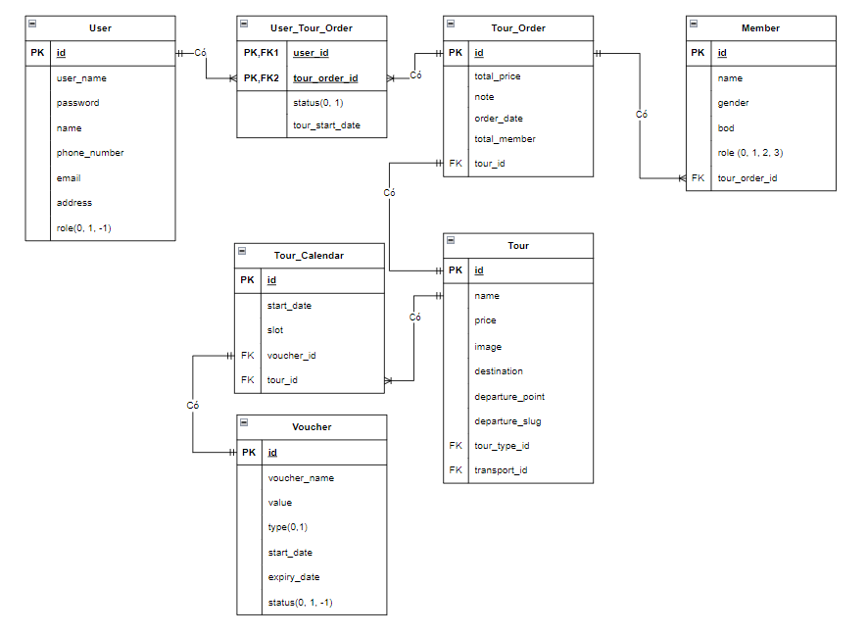

2.2.3 Bảo trì voucher (Phạm Văn Tùng)
Tên Use Case: Bảo trì voucher
Mô tả vắn tắt: Use case này cho phép người quản trị xem, thêm, sửa, khóa và làm mới các voucher trong bảng VOUCHER.
● Luồng sự kiện:
o Luồng cơ bản:
1) Use case này bắt đầu khi người quản trị kích vào nút “Voucher” trên menu quản trị. Hệ thống lấy thông tin chi tiết của các voucher gồm: mã voucher, tên voucher, loại voucher, giá trị, ngày bắt đầu, ngày hết hạn từ bảng VOUCHER trong cơ sở dữ liệu và hiển thị danh sách các voucher lên màn hình.
2) Thêm voucher:
A. Người quản trị kích vào nút “Thêm mới” trên cửa sổ danh sách voucher. Hệ thống hiển thị màn hình yêu cầu nhập thông tin chi tiết cho voucher gồm tên voucher, loại voucher, giá trị, ngày bắt đầu, ngày hết hạn.
B. Người quản trị nhập thông tin của voucher và kích vào nút “Lưu”. Hệ thống sẽ sinh một mã voucher mới, tạo một voucher trong bảng VOUCHER và hiển thị danh sách các voucher đã được cập nhật.
3) Sửa voucher:
A. Người quản trị chọn voucher cần sửa và kích vào nút “Sửa”. Hệ thống sẽ lấy thông tin cũ của voucher được chọn gồm: tên voucher, loại voucher, giá trị, ngày bắt đầu, ngày hết hạn từ bảng VOUCHER và hiển thị lên màn hình.
B. Người quản trị nhập thông tin mới cho tên voucher, loại voucher, giá trị, ngày bắt đầu, ngày hết hạn và kích vào nút “Lưu”. Hệ thống sẽ sửa thông tin của voucher được chọn trong bảng VOUCHER và hiển thị danh sách VOUCHER đã cập nhật.
4) Khóa voucher:
A. Người quản trị chọn một voucher và kích vào nút “Khóa”. Hệ thống sẽ hiển thị một màn hình yêu cầu xác nhận khóa.
B. Người quản trị kích vào nút “Đồng ý”. Hệ thống sẽ cập nhật trạng thái của voucher thành khóa trong bảng VOUCHER và hiển thị danh sách các voucher đã cập nhật. Use case kết thúc.
5) Làm mới voucher
A. Người quản trị chọn 1 voucher và kích nút “Làm mới”. Hệ thống sẽ hiển thị một màn hình yêu cầu xác nhận làm mới
B. Người quản trị kích nút “Đồng ý”. Hệ thống sẽ cập nhật lại trạng thái mới của voucher thành hoạt động trong bảng VOUCHER và hiển thị danh sách các voucher đã cập nhật. Use case kết thúc
o Luồng rẽ nhánh:
1) Tại bước 2B hoặc 3B trong luồng cơ bản nếu người quản trị nhập thông tin voucher không hợp lệ thì hệ thống sẽ hiển thị thông báo lỗi yêu cầu nhập lại. Người quản trị có thể nhập lại để tiếp tục hoặc kích vào nút “Hủy bỏ” để kết thúc.
2) Tại bước 2B hoặc 3B trong luồng cơ bản nếu người quản trị kích vào nút “Hủy bỏ” hệ thống sẽ bỏ qua thao tác thêm mới hoặc sửa tương ứng và hiển thị danh sách các voucher trong bảng VOUCHER.
3) Tại bước 4B hoặc 5B trong luồng cơ bản nếu người quản trị kích vào nút “Không đồng ý” hệ thống sẽ bỏ qua thao tác khóa hoặc làm mới và hiển thị danh sách các voucher trong bảng VOUCHER.
4) Tại bước 5A nếu voucher đã hết hạn thì hệ thống sẽ chuyển sang giao diện sửa voucher
5) Tại bất kỳ thời điểm nào trong quá trình thực hiện use case nếu không kết nối được với cơ sử dữ liệu thì hệ thống sẽ hiển thị một thông báo lỗi và use case kết thúc.
● Các yêu cầu đặc biệt:
Use case này chỉ cho phép một số vai trò như người quản trị, người chủ hệ thống thực hiện.
● Tiền điều kiện:
Người quản trị cần đăng nhập với vai trò quản trị hệ thống trước khi có thể thực hiện use case.
● Hậu điều kiện:
Nếu use case kết thúc thành công thì thông tin về voucher sẽ được cập nhập trong cơ sở dữ liệu.
● Điểm mở rộng:
Không có.
· Dữ liệu liên quan
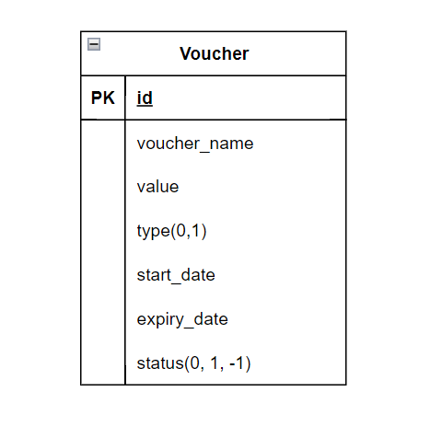

2.2.4 Quản lý đơn đặt tour(Phạm Văn Tùng)
Tên Use Case: Quản lý trạng thái đặt tour
Mô tả vắn tắt: Use case này cho phép người quản trị xem trạng thái của đơn đặt tour của khách hàng và xác nhận hoặc hủy bỏ đơn đặt tour.
● Luồng sự kiện:
o Luồng cơ bản:
1) Use case này bắt đầu khi người quản trị kích vào nút “Order” trên menu quản trị. Hệ thống lấy thông tin chi tiết của các sản phẩm gồm: mã khách hàng, mã đơn, mã tour, ngày đặt, giá từ bảng USER, USER_TOUR_ORDER, TOUR_ORDER, TOUR với trạng thái đang chờ trong cơ sở dữ liệu và hiển thị danh sách các sản phẩm lên màn hình.
2) Xem đơn đang chờ:
A. Người quản trị kích vào nút “Đang chờ” trên cửa sổ xem đơn. Hệ thống hiển thị màn hình yêu cầu nhập thông tin chi tiết cho sản phẩm gồm mã khách hàng, mã đơn, mã tour, ngày đặt.
B. Người quản trị kích vào nút “Xem”. Hệ thống sẽ hiển thị chi tiết thông tin đặt tour bao gồm mã khách hàng, mã đơn, ngày đặt, thông tin tour, thông tin hành khách, tổng số tiền và trạng thái lên màn hình.
C. Người quản trị kích nút “Xác nhận” đơn sẽ được chuyển sang trạng thái “Đã tiếp nhận” và lưu trạng thái đơn đặt tour vào bảng USER_TOUR_ORDER
D. Người quản trị kích nút “Hủy đơn” đơn sẽ được chuyển sang trạng thái “Đã hủy” và lưu trạng thái đơn đặt tour vào bảng USER_TOUR_ORDER
3) Xem đơn đã tiếp nhận:
A. Người quản trị kích vào nút “Đã tiếp nhận” trên cửa sổ xem đơn. Hệ thống hiển thị màn hình yêu cầu nhập thông tin chi tiết cho sản phẩm gồm mã khách hàng, mã đơn, mã tour, ngày đặt.
B. Người quản trị kích vào nút “Xem”. Hệ thống sẽ hiển thị chi tiết thông tin đặt tour bao gồm mã khách hàng, mã đơn, ngày đặt, thông tin tour, thông tin hành khách, tổng số tiền và trạng thái lên màn hình.
C. Người quản trị kích nút “Hủy đơn” đơn sẽ được chuyển sang trạng thái “Đã hủy” và lưu trạng thái đơn đặt tour vào bảng USER_TOUR_ORDER
4) Xem đơn hoàn thành:
A. Người quản trị kích vào nút “Hoàn thành” trên cửa sổ xem đơn. Hệ thống hiển thị màn hình yêu cầu nhập thông tin chi tiết cho sản phẩm gồm mã khách hàng, mã đơn, mã tour, ngày đặt.
B. Người quản trị kích vào nút “Xem”. Hệ thống sẽ hiển thị chi tiết thông tin đặt tour bao gồm mã khách hàng, mã đơn, ngày đặt, thông tin tour, thông tin hành khách, tổng số tiền và trạng thái lên màn hình.
5) Xem đơn đã hủy
A. Người quản trị kích vào nút “Đã hủy” trên cửa sổ xem đơn. Hệ thống hiển thị màn hình yêu cầu nhập thông tin chi tiết cho sản phẩm gồm mã khách hàng, mã đơn, mã tour, ngày đặt.
B. Người quản trị kích vào nút “Xem”. Hệ thống sẽ hiển thị chi tiết thông tin đặt tour bao gồm mã khách hàng, mã đơn, ngày đặt, thông tin tour, thông tin hành khách, tổng số tiền và trạng thái lên màn hình.
o Luồng rẽ nhánh:
1) Tại bất kỳ thời điểm nào trong quá trình thực hiện use case nếu không kết nối được với cơ sử dữ liệu thì hệ thống sẽ hiển thị một thông báo lỗi và use case kết thúc.
● Các yêu cầu đặc biệt:
Use case này chỉ cho phép một số vai trò như người quản trị, người chủ hệ thống thực hiện.
● Tiền điều kiện:
Người quản trị cần đăng nhập với vai trò quản trị hệ thống trước khi có thể thực hiện use case.
● Hậu điều kiện:
Nếu use case kết thúc thành công thì thông tin về sản phẩm sẽ được cập nhập trong cơ sở dữ liệu.
● Điểm mở rộng:
Không có.
● Dữ liệu liên quan
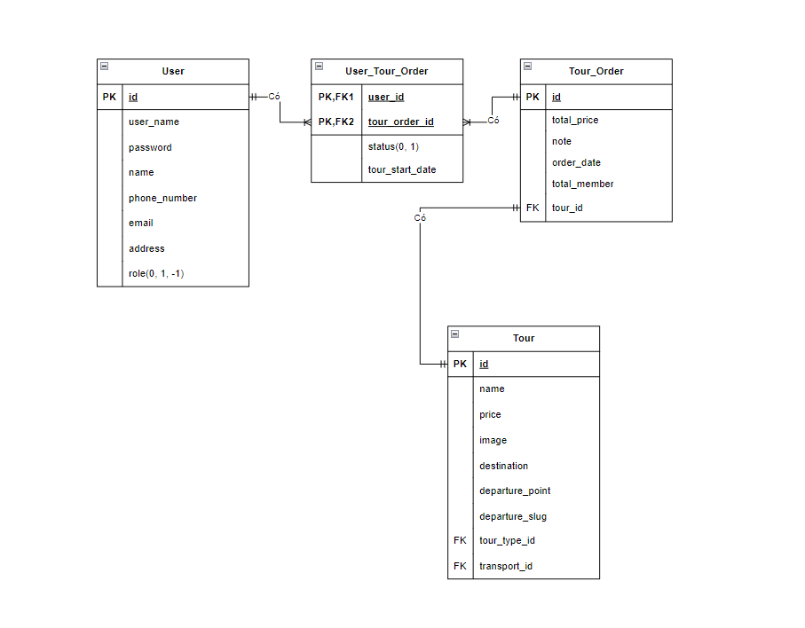

2.2.5 Đăng ký (Nguyễn Anh Tuấn)
Tên Use Case: Đăng ký tài khoản
Mô tả vắn tắt: Use case này cho phép khách hàng tạo tài khoản trên hệ thống.
- Luồng sự kiện:
- Luồng cơ bản:
- Use case bắt đầu khi khách hàng nhấn vào nút "Đăng ký" trên trang chủ. Hệ thống hiển thị màn hình đăng kí đăng ký, yêu cầu khách hàng nhập thông tin: Tên tài khoản, mật khẩu, nhập lại, họ tên, số điện thoại, email và chọn tỉnh thành, quận huyện, phường xã.
- Khách hàng nhập đầy đủ thông tin và nhấn nút "Đăng ký". Sau đó hệ thống lưu thông tin khách hàng mới vào bảng User và hiển thị thông báo đăng ký thành công. Use case kết thúc.
- Luồng rẽ nhánh:
- Nếu tên tài khoản đã tồn tại trong hệ thống, hệ thống sẽ hiển thị thông báo "Tên tài khoản is exits".
- Nếu mật khẩu quá ngắn, hệ thống sẽ hiển thị thông “mật khẩu phải có độ dài từ 8 đến 20 ký tự!”.
- Nếu email đã tồn tại trong hệ thống, hệ thống sẽ hiển thị thông báo "email is exits".
- Nếu để trống các thông tin hệ thống sẽ thông báo “vui lòng nhập đầy đủ thông tin”.
- Nếu không kết nối được với cơ sở dữ liệu, hệ thống sẽ hiển thị thông báo "Lỗi kết nối".
- Các yêu cầu đặc biệt: Không có.
- Tiền điều kiện: Không có.
Hậu điều kiện: Nếu use case kết thúc thành công, tài khoản mới sẽ được lưu vào cơ sở dữ liệu và khách hàng có thể đăng nhập vào hệ thống.
- Điểm mở rộng: Không có.
- Dữ liệu liên quan:
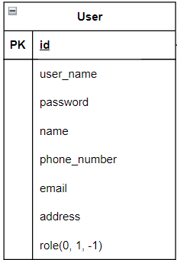

2.2.6 Quản lý khách hàng (Nguyễn Anh Tuấn)
Tên Use Case: Quản lý khách hàng.
Mô tả vắn tắt: Use case này cho phép người quản trị xem thông tin các khách hàng, khóa và làm mới tài khoản khách hàng trong bảng User.
- Luồng sự kiện:
- Luồng cơ bản:
- Use case này bắt đầu khi người quản trị kích vào nút “Khách hàng” trên menu quản trị. Hệ thống lấy thông tin chi tiết của các khách hàng bao gồm: ID, tên tài khoản, tên, email, số điện thoại, địa chỉ từ bảng User trong cơ sở dữ liệu và hiển thị danh sách các khách hàng lên màn hình.
- Khóa tài khoản khách hàng
A. Người quản trị kích vào nút “Khóa” trên thanh hành động. Hệ thống sẽ hiển thị một màn hình yêu cầu xác nhận xóa.
B. Người quản lý kích vào nút “OK”. Hệ thống sẽ khóa tài khoản khách hàng được chọn hiển thị danh sách khách hàng đã cập nhật. Use case kết thúc.
- Làm mới tài khoản khách hàng
A. Người quản trị kích vào nút “Làm mới” trên thanh hành động. Hệ thống sẽ hiển thị một màn hình yêu cầu xác nhận xóa.
B. Người quản lý kích vào nút “OK”. Hệ thống sẽ làm mới tài khoản khách hàng được chọn hiển thị danh sách khách hàng đã cập nhật. Use case kết thúc.
- Luồng rẽ nhánh:
- Tại bước 2B trong luồng cơ bản nếu người quản trị kích vào nút “cancel” hệ thống sẽ bỏ qua thao tác xóa và hiển thị danh sách khách hàng trong bảng User.
- Tại bước 3B trong luồng cơ bản nếu người quản trị kích vào nút “cancel” hệ thống sẽ bỏ qua thao tác xóa và hiển thị danh sách khách hàng trong bảng User.
- Tại bất kỳ thời điểm nào trong quá trình thực hiện use case nếu không kết nối được với cơ sở dữ liệu thì hệ thống sẽ hiển thị một thông báo lỗi. Use case kết thúc.
- Các yêu cầu đặc biệt: Use case này chỉ cho phép một số vai trò như người quản trị, người chủ hệ thống thực hiện.
- Tiền điều kiện: Người quản trị cần đăng nhập với vai trò quản trị hệ thống trước khi có thể thực hiện use case.
- Hậu điều kiện: Nếu use case kết thúc thành công thì thông tin về khách hàng sẽ được cập nhật trong cơ sở dữ liệu.
- Điểm mở rộng: Không có.
- Dữ liệu liên quan:


2.2.7 Quản lý tour (Ngô Hữu Tùng)
Tên Use Case: Bảo trì tour du lịch
Mô tả vắn tắt: Use case này cho phép người quản trị xem, thêm, sửa và xóa các tour du lịch trong bảng Tour.
- Luồng sự kiện:
- Luồng cơ bản:
- Use case này bắt đầu khi người quản trị kích vào nút “Tour” trên menu quản trị. Hệ thống lấy thông tin chi tiết của các tour gồm: mã tour, tên tour, hình ảnh, giá tour, điểm khởi hành, điểm đến, phương tiện, loại tour từ bảng Tour trong cơ sở dữ liệu và hiển thị danh sách các tour lên màn hình.
- Thêm tour du lịch:
- Người quản trị kích vào nút “Thêm mới” trên cửa sổ danh sách tour. Hệ thống hiển thị màn hình yêu cầu nhập thông tin cho tour gồm tên tour, hình ảnh, giá, thời gian, điểm khởi hành, điểm đến, phương tiện, loại tour.
- Người quản trị nhập thông tin của tour và kích vào nút “Lưu”. Hệ thống sẽ sinh một mã tour mới, tạo một tour trong bảng Tour và hiển thị thông báo thêm tour thành công.
- Sửa tour du lịch:
Người quản trị “tích chọn” tour cần sửa và nhấn nút “Sửa” trên trên cửa sổ danh sách tour. Hệ thống sẽ lấy thông tin cũ của tour được chọn gồm: mã tour, tên tour, hình ảnh, giá, thời gian, điểm khởi hành, điểm đến, phương tiện, loại tour từ bảng Tour và hiển thị lên màn hình.
Người quản trị nhập thông tin mới cho tour gồm tên tour, hình ảnh, giá tour, điểm khởi hành, điểm đến, phương tiện, loại tour và kích vào nút “Lưu”. Hệ thống sẽ sửa thông tin của tour được chọn trong bảng Tour và hiển thị danh sách tour đã cập nhật.
- Xóa tour du lịch:
- Người quản trị “tích chọn” tour cần xóa và nhấn nút “Xóa” trên trên cửa sổ danh sách tour. Hệ thống sẽ hiển thị một màn hình yêu cầu xác nhận xóa.
- Người quản trị kích vào nút “OK”. Hệ thống sẽ xóa tour được chọn khỏi bảng tour và hiển thị danh sách các tour đã cập nhật. Use case kết thúc.
- Luồng rẽ nhánh:
- Tại bước 2B hoặc 3B trong luồng cơ bản nếu người quản trị nhập thông tin tour không hợp lệ thì hệ thống sẽ hiển thị thông báo lỗi yêu cầu nhập lại. Người quản trị có thể nhập lại để tiếp tục hoặc kích vào nút “Hủy” để kết thúc.
- Tại bước 2B hoặc 3B trong luồng cơ bản nếu người quản trị kích vào nút “Hủy” hệ thống sẽ bỏ qua thao tác thêm mới hoặc sửa chữa tương ứng và hiển thị danh sách các tour trong bảng Tour.
- Tại bước 4B trong luồng cơ bản nếu người quản trị kích vào nút “cancel” hệ thống sẽ bỏ qua thao tác xóa và hiển thị danh sách các tour trong bảng Tour.
- Tại bất kỳ thời điểm nào trong quá trình thực hiện use case nếu không kết nối được với cơ sử dữ liệu thì hệ thống sẽ hiển thị một thông báo lỗi và use case kết thúc.
- Các yêu cầu đặc biệt:
- Use case này chỉ cho phép một số vai trò như người quản trị, người chủ hệ thống thực hiện.
- Tiền điều kiện:
- Người quản trị cần đăng nhập với vai trò quản trị hệ thống trước khi có thể thực hiện use case.
- Hậu điều kiện:
- Nếu use case kết thúc thành công thì thông tin về tour sẽ được cập nhập trong cơ sở dữ liệu.
- Điểm mở rộng:
- Không có.
- Dữ liệu liên quan
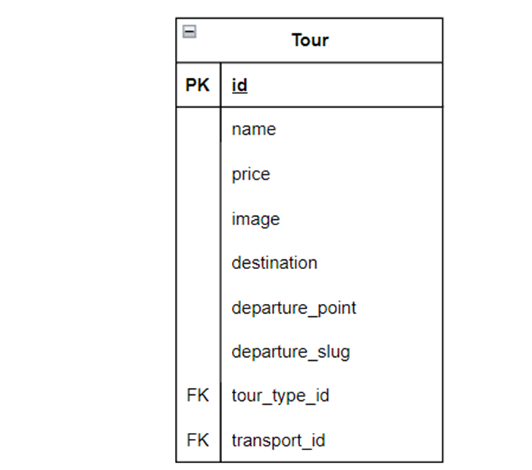

2.2.8 Quản lý lịch trình (Ngô Hữu Tùng)
Tên Use Case: Quản lý lịch trình tour
Mô tả vắn tắt: Use case này cho phép người quản trị xem, sửa, xóa thông tin lịch trình của các tour du lịch trong bảng Tour_Calendar.
● Luồng sự kiện:
o Luồng cơ bản:
1) Use case này bắt đầu khi người quản trị tích chọn 1 tour trong danh sách tour và nhấn nút “Cập nhật lịch” trên cửa sổ danh sách tour. Hệ thống lấy thông tin lịch trình của tour đó gồm: Mã lịch trình, ngày khởi hành, slot, voucher từ bảng Tour_Calendar trong cơ sở dữ liệu và hiển thị danh sách lịch trình của tour lên màn hình.
2) Thêm lịch của tour:
A. Người quản trị kích vào nút “Thêm mới” trên cửa sổ danh sách lịch trình. Hệ thống hiển thị màn hình yêu cầu nhập thông tin cho lịch gồm: Ngày khởi hành, slot, voucher.
B. Người quản trị nhập thông tin lịch trình của tour và kích vào nút “Lưu”. Hệ thống sẽ sinh một mã lịch trình mới, tạo một lịch trình trong bảng Calendar và hiển thị thông báo thêm tour thành công.
3) Sửa lịch của tour du lịch:
A. Người quản trị “tích chọn” lịch cần sửa và nhấn nút “Sửa” trên trên cửa sổ danh sách lịch trình. Hệ thống lấy thông tin lịch trình của tour đó gồm: Mã lịch trình, ngày khởi hành, slot, voucher từ bảng Calendar trong cơ sở dữ liệu và hiển thị danh sách lịch trình của tour lên màn hình.
B. Người quản trị nhập thông tin mới cho lịch trình gồm ngày khởi hành, slot, voucher và kích vào nút “Lưu”. Hệ thống sẽ sửa thông tin lịch trình của tour được chọn trong bảng Tour_Calendar và hiển thị danh sách lịch trình đã cập nhật.
4) Xóa lịch của tour:
A. Người quản trị “tích chọn” lịch cần xóa và nhấn nút “Xóa” trên trên cửa sổ danh sách lịch trình. Hệ thống sẽ hiển thị một màn hình yêu cầu xác nhận xóa.
B. Người quản trị kích vào nút “OK”. Hệ thống sẽ xóa lịch trình được chọn khỏi bảng Tour_Calendar và hiển thị danh sách các lịch trình đã cập nhật. Use case kết thúc.

o Luồng rẽ nhánh:
1) Tại bước 2B trong luồng cơ bản nếu người quản trị nhập thông tin chi lịch trình không hợp lệ thì hệ thống sẽ hiển thị thông báo lỗi yêu cầu nhập lại. Người quản trị có thể nhập lại để tiếp tục hoặc kích vào nút “Hủy” để kết thúc.
2) Tại bước 1 trong luồng cơ bản nếu không có tour được chọn hệ thống sẽ thông báo bạn chưa chọn tour nào.
3) Tại bước 2B trong luồng cơ bản nếu người quản trị kích vào nút “Hủy” hệ thống sẽ bỏ qua thao tác sửa tương ứng và hiển thị danh sách lịch trình trong bảng Tour_Calendar.
4) Tại bất kỳ thời điểm nào trong quá trình thực hiện use case nếu không kết nối được với cơ sử dữ liệu thì hệ thống sẽ hiển thị một thông báo lỗi và use case kết thúc.
● Các yêu cầu đặc biệt:
Use case này chỉ cho phép một số vai trò như người quản trị, người chủ hệ thống thực hiện.
● Tiền điều kiện:
Người quản trị cần đăng nhập với vai trò quản trị hệ thống trước khi có thể thực hiện use case.
● Hậu điều kiện:
Nếu use case kết thúc thành công thì thông tin về tour sẽ được cập nhập trong cơ sở dữ liệu.
● Điểm mở rộng:
Không có.
● Dữ liệu liên quan
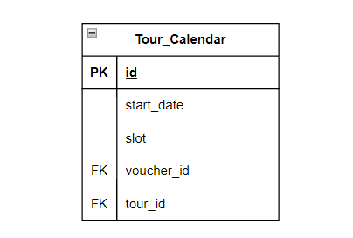

2.3 Thiết kế biểu đồ trình tự

2.3.1 Phân tích use case chỉnh sửa thông tin (Trần Lê Khánh Vinh)
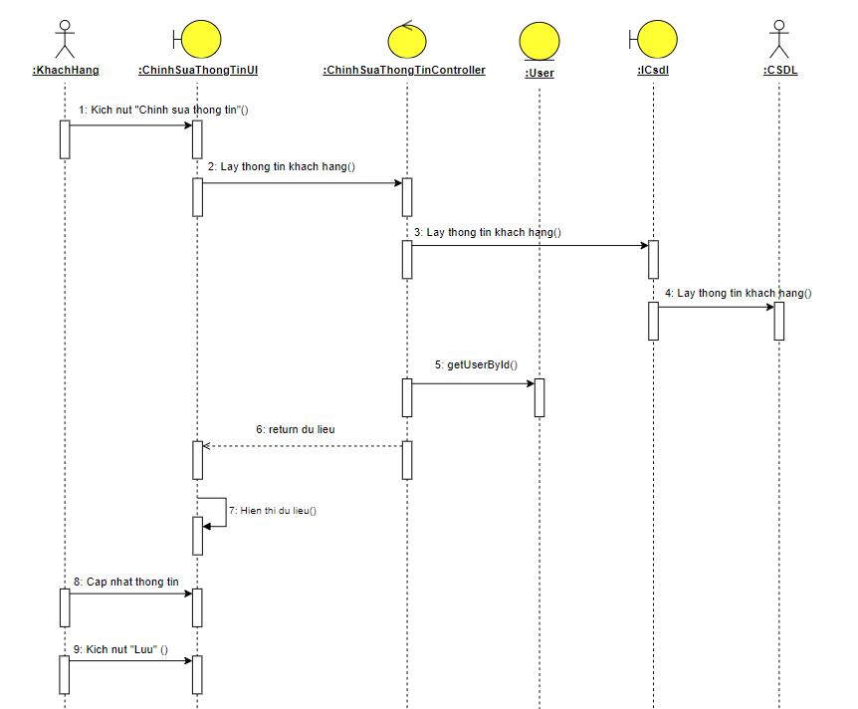
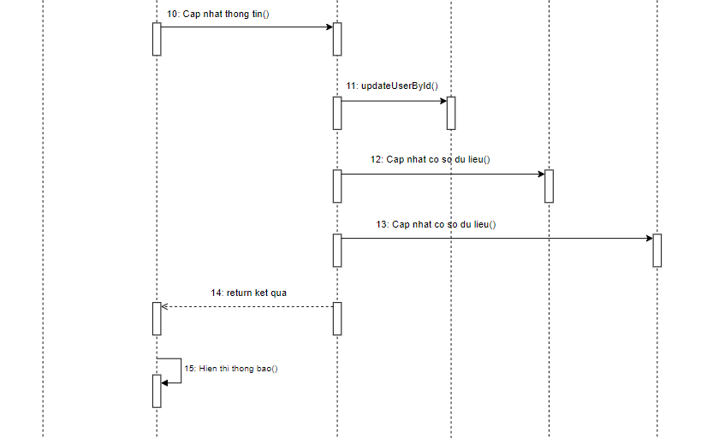
- Biểu đồ lớp phân tích
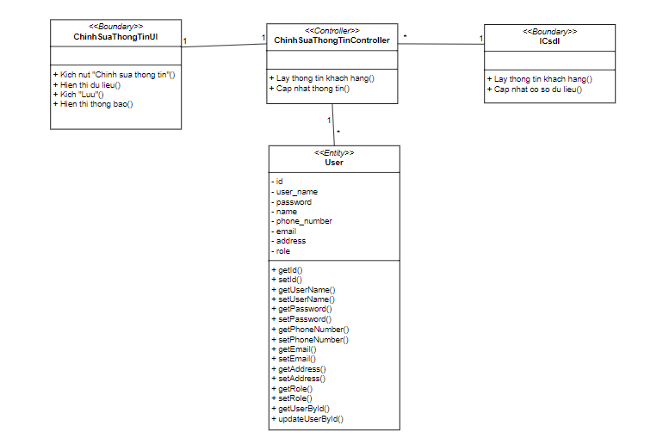

2.3.2 Phân tích use case đặt tour (Trần Lê Khánh Vinh)
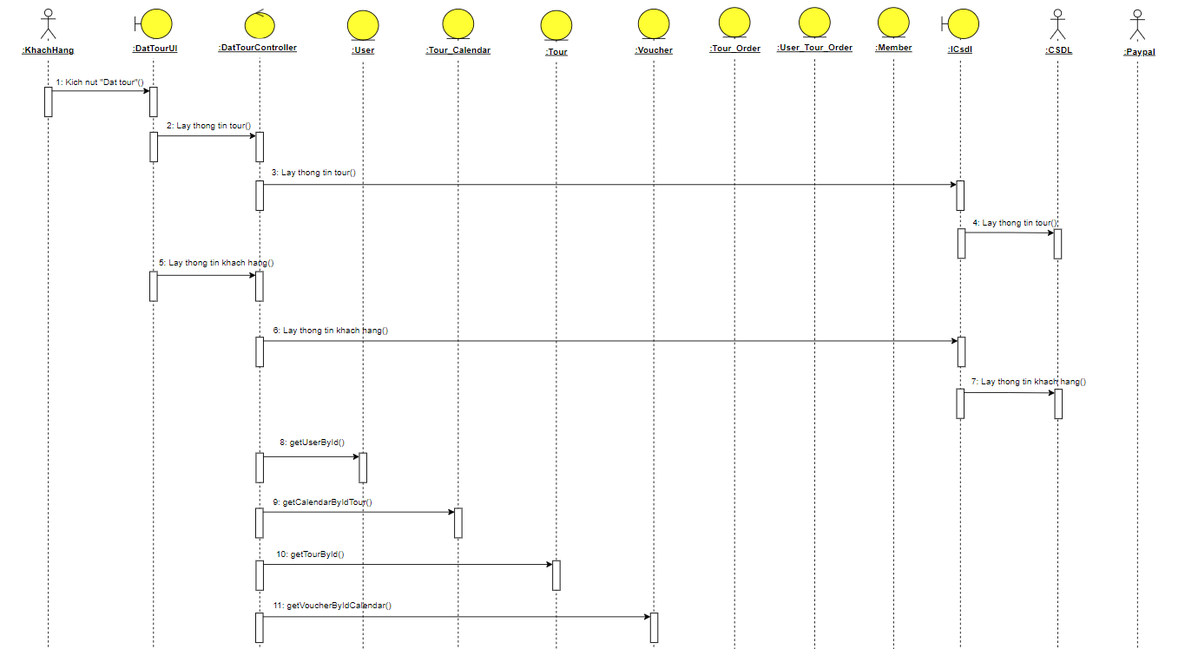
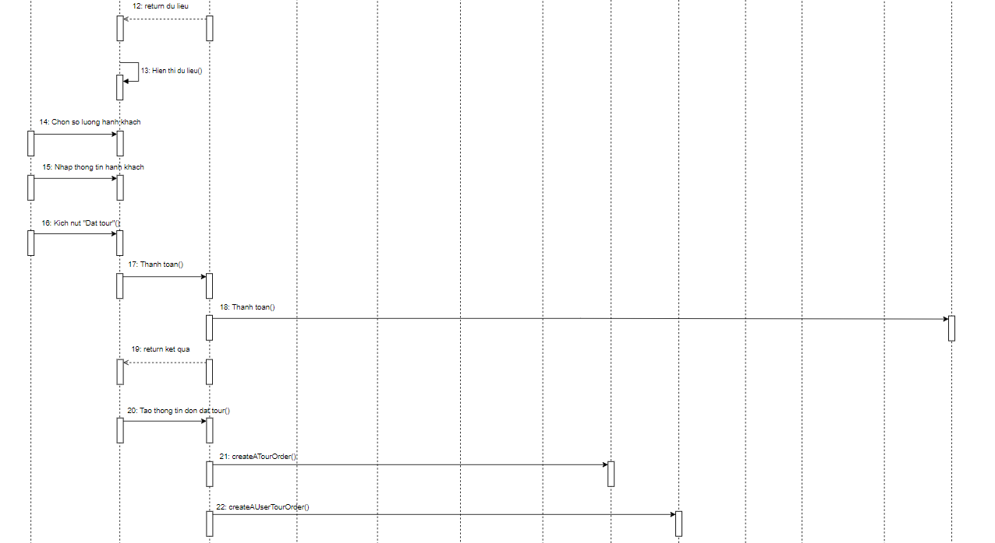
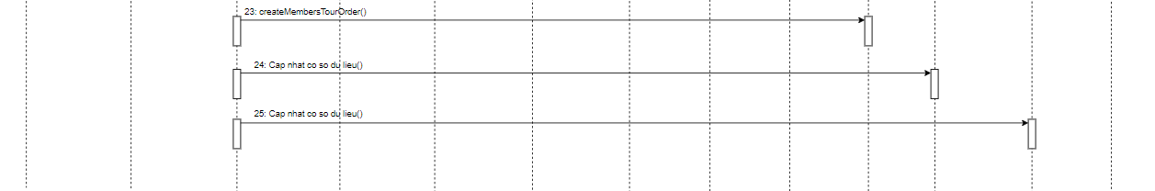
- Biểu đồ lớp phân tích
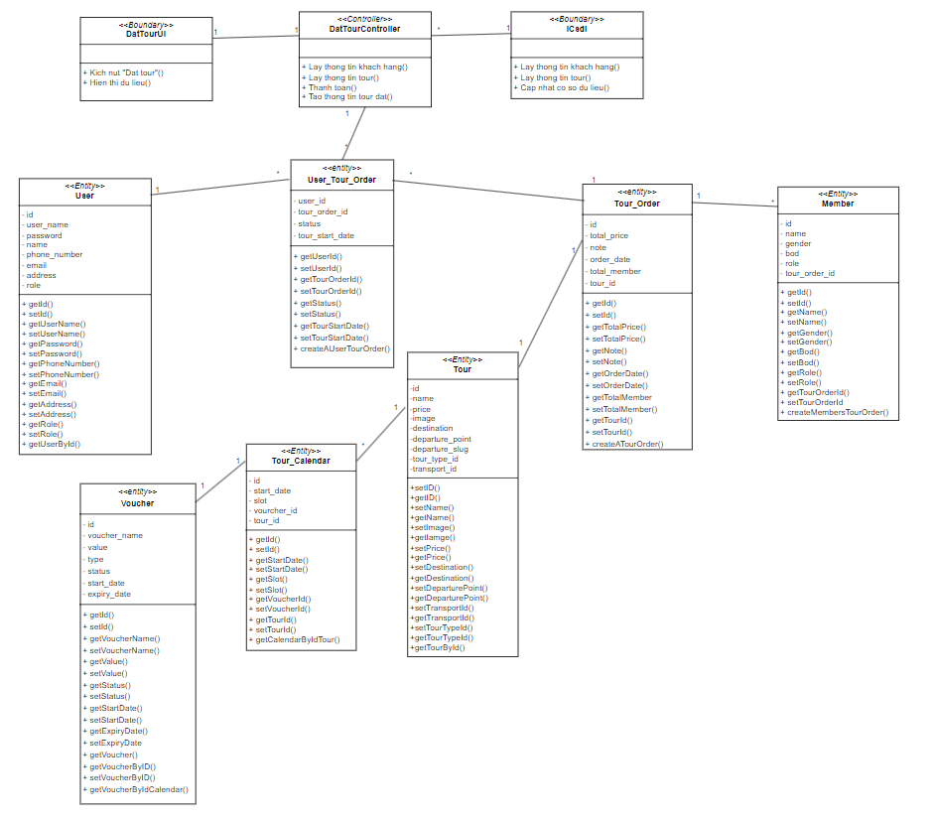

2.3.3 Phân tích use case bảo trì voucher (Phạm Văn Tùng)
- Biểu đồ trình tự
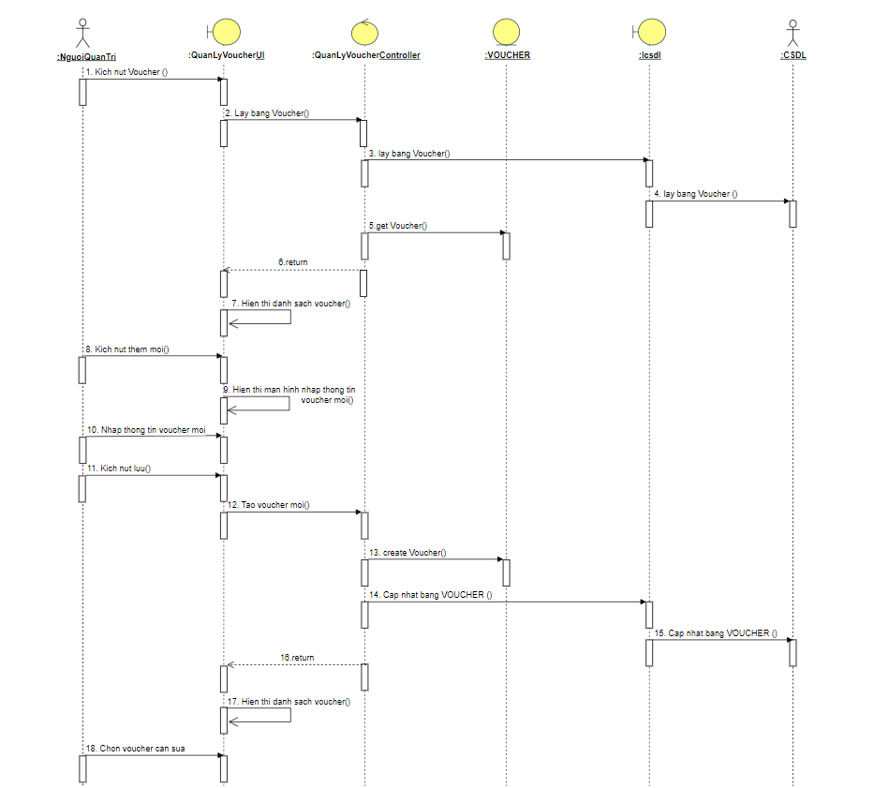
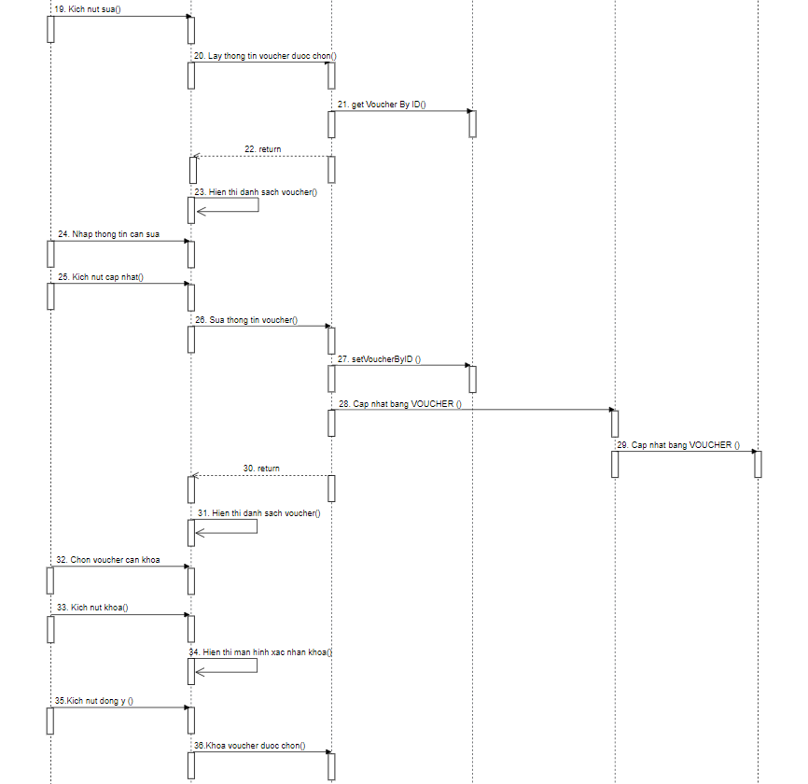
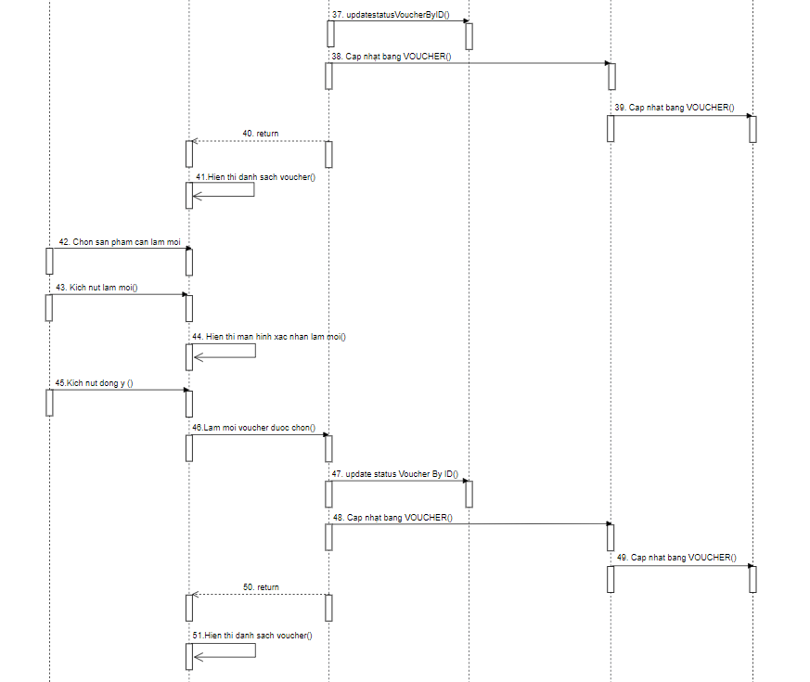
- Biểu đồ lớp phân tích
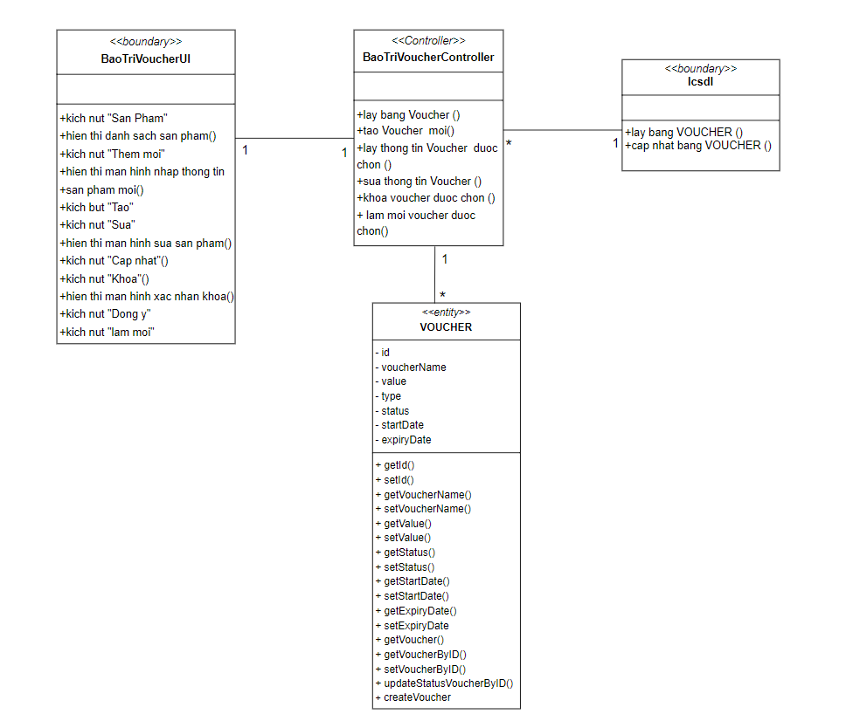

2.3.4 Phân tích use case quản lý đơn đặt tour (Phạm Văn Tùng)
- Biểu đồ trình tự
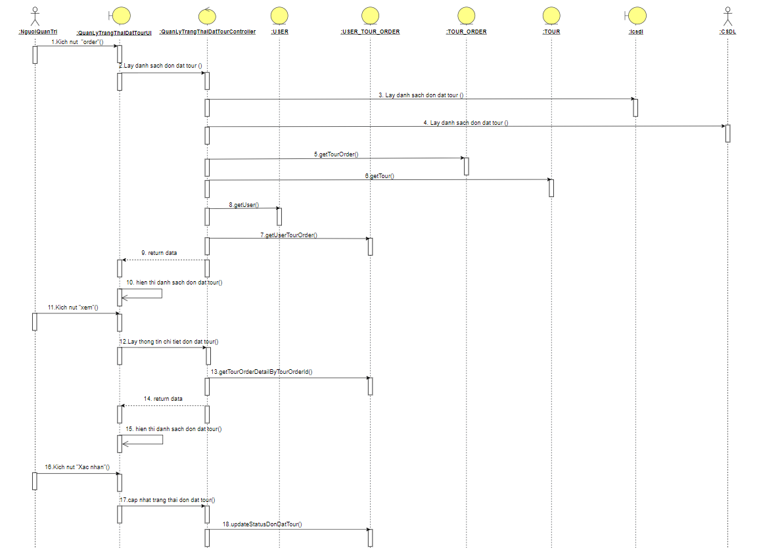
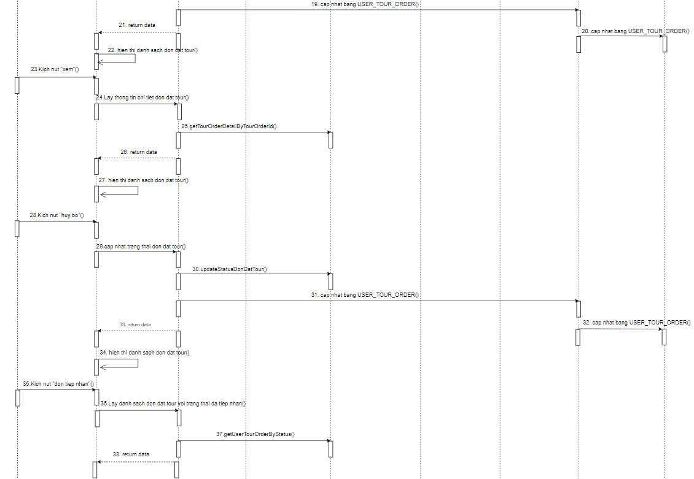
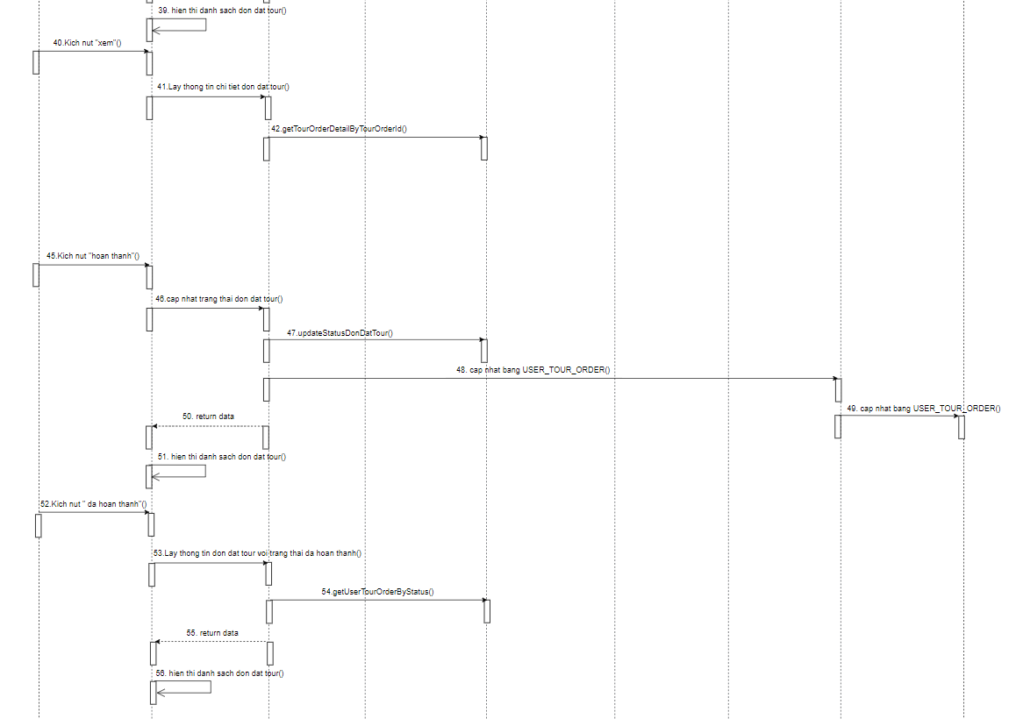
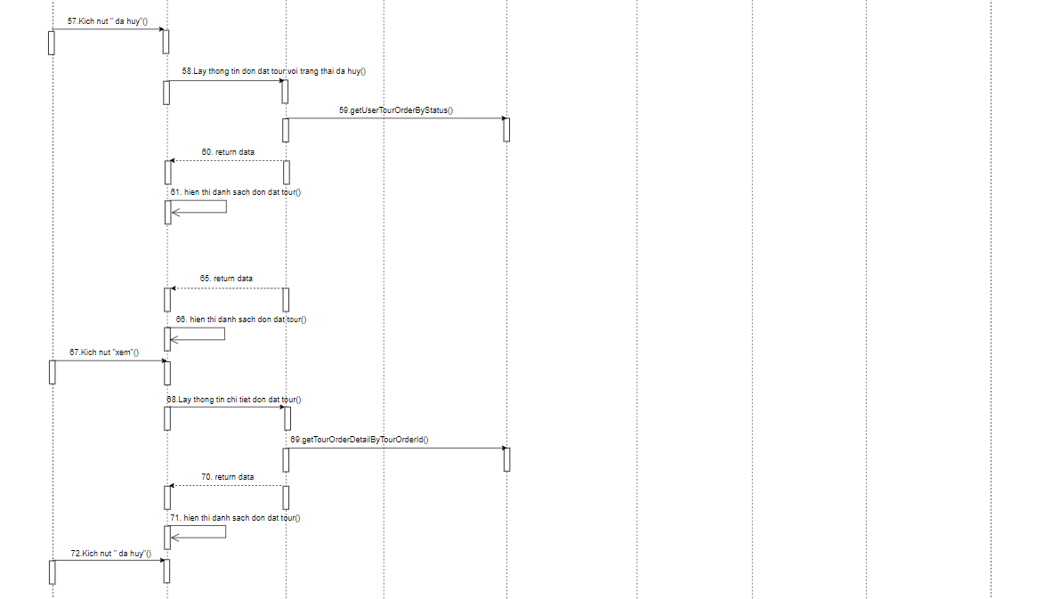
- Biểu đồ lớp phân tích
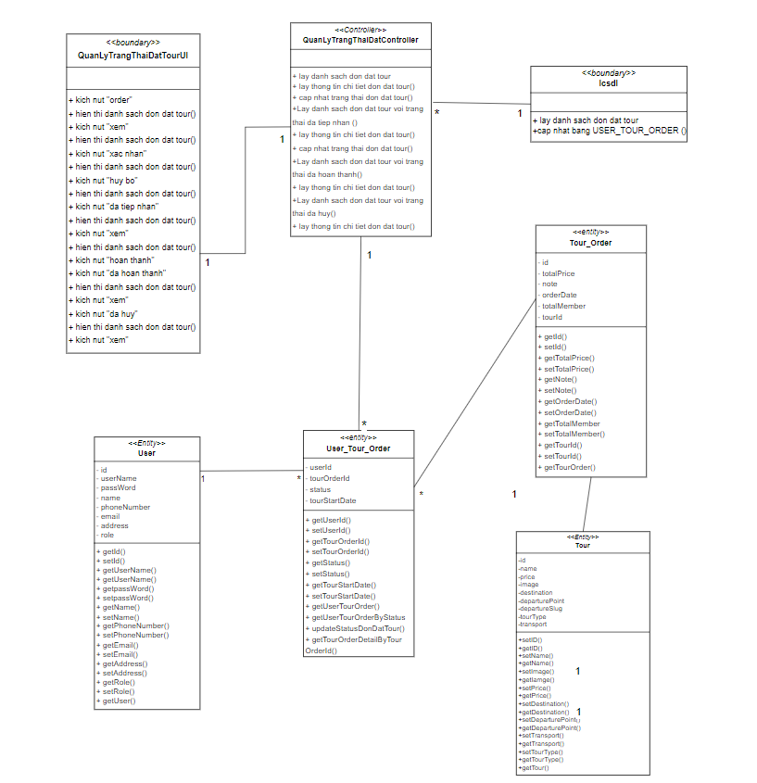

2.3.5 Phân tích use case đăng ký (Nguyễn Anh Tuấn)
- Biểu đồ trình tự
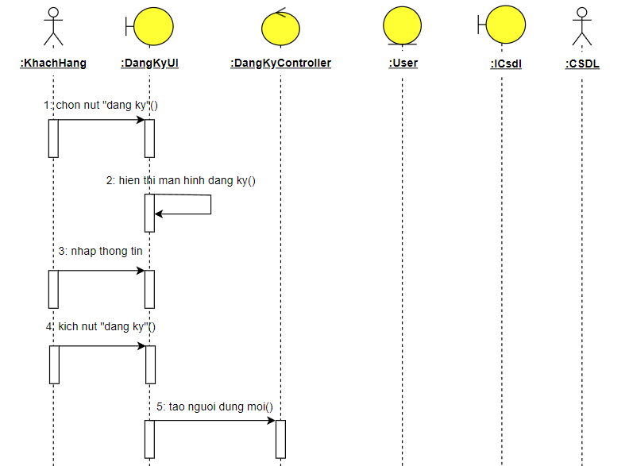
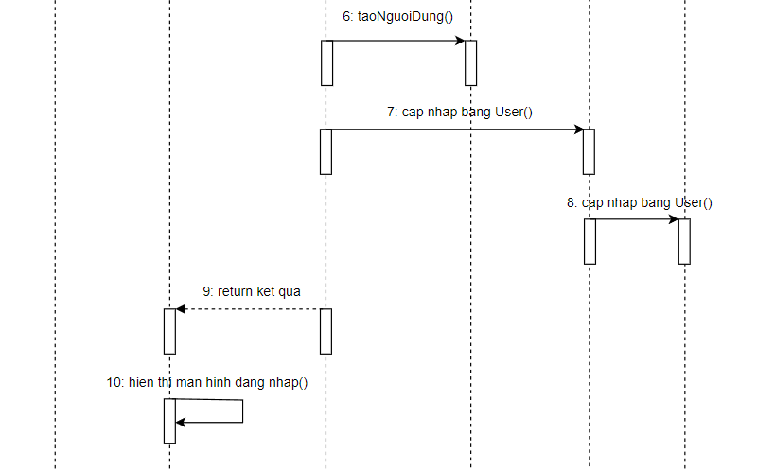
- Biểu đồ lớp phân tích
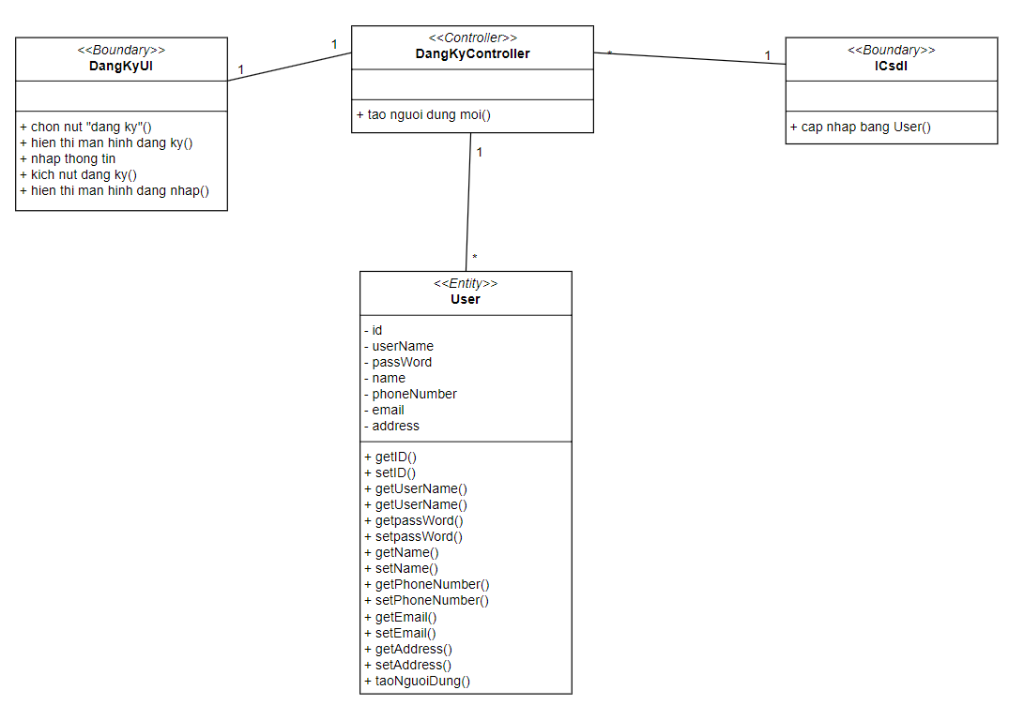

2.3.6 Phân tích use case quản lý tài khoản (Nguyễn Anh Tuấn)
- Biểu đồ trình tự
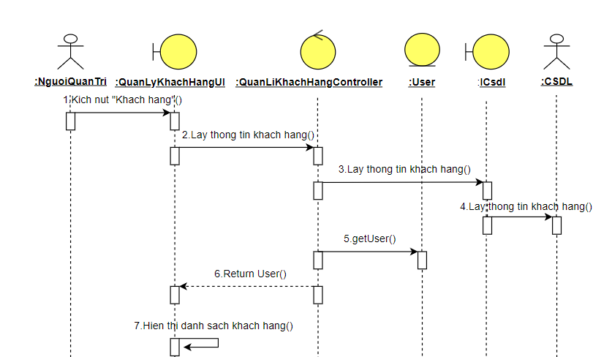
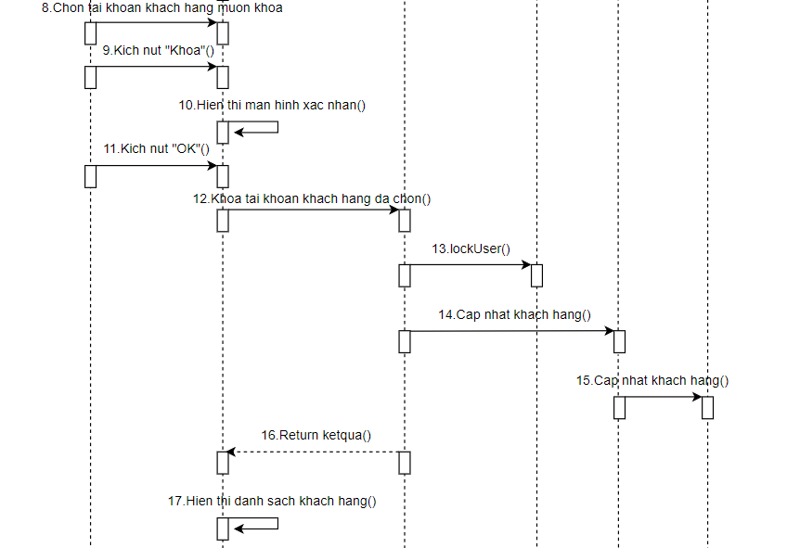
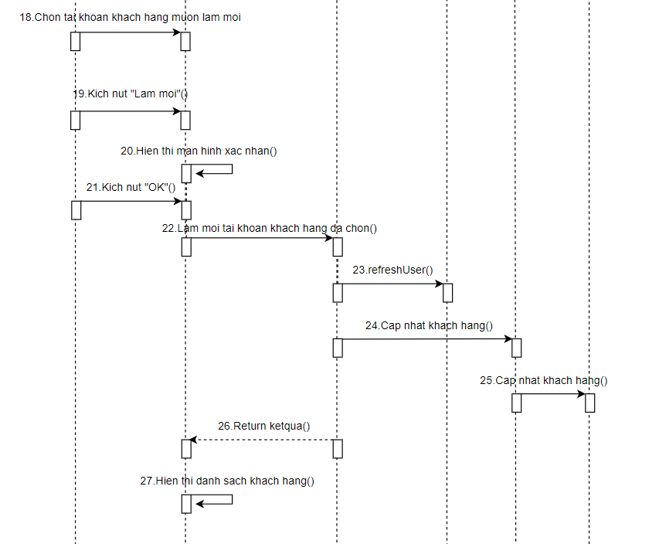
- Biểu đồ lớp phân tích
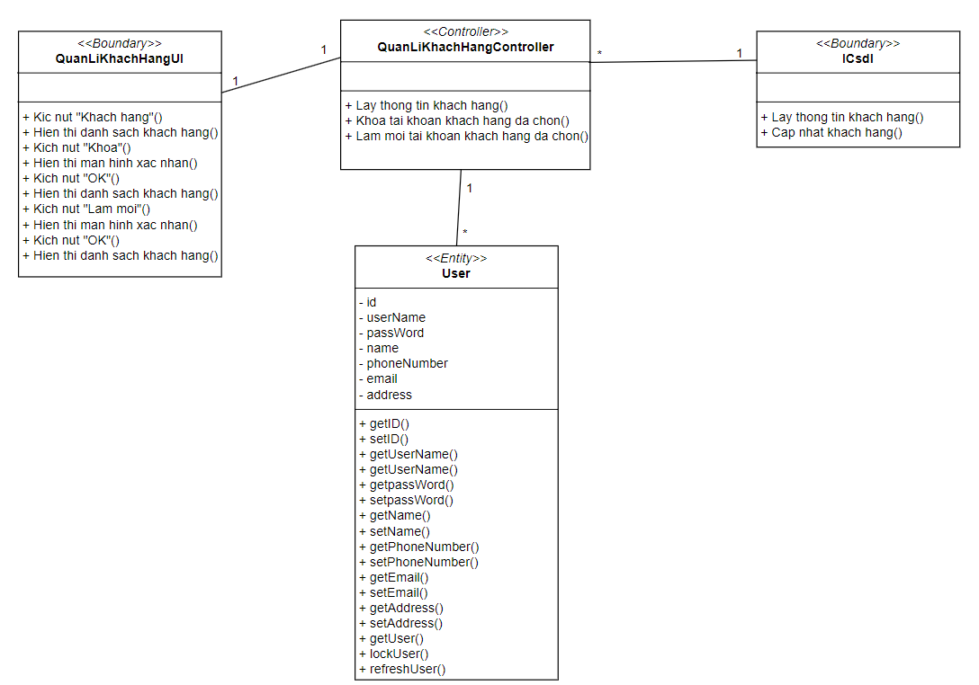

2.3.7 Phân tích use case bảo trì tour (Ngô Hữu Tùng)
- Biểu đồ trình tự
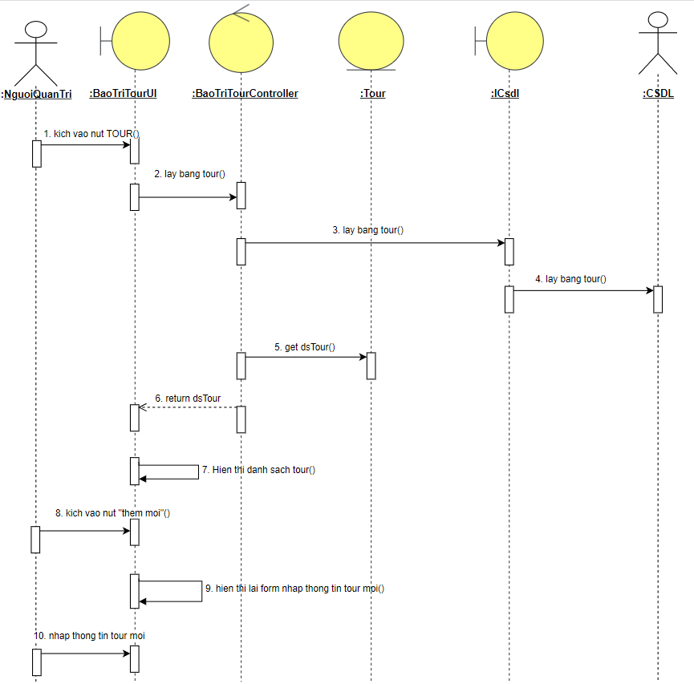
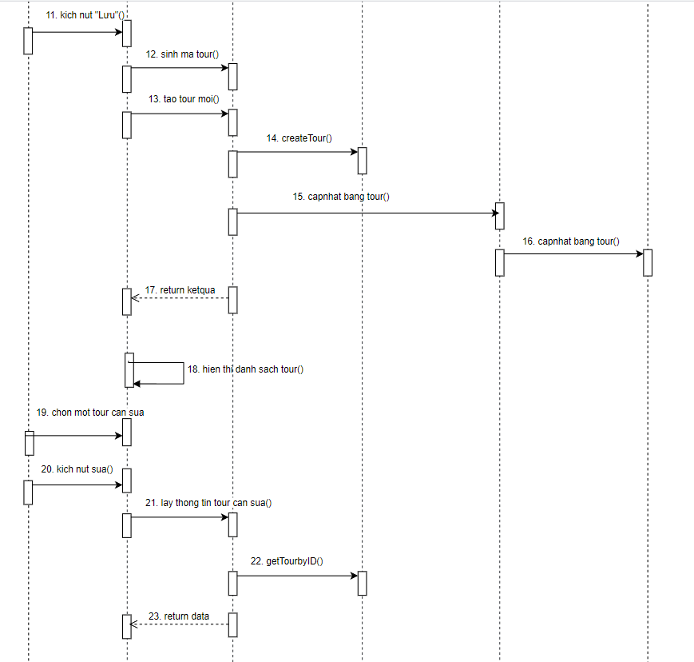
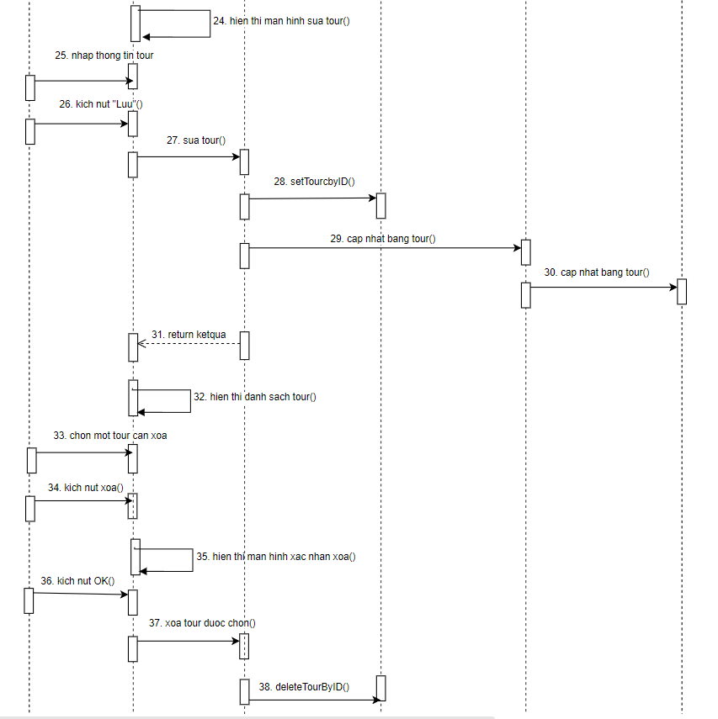
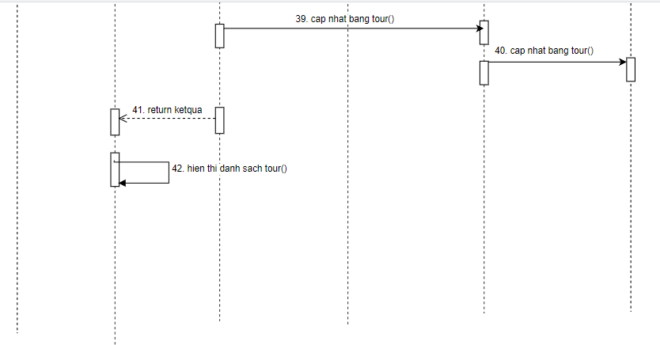

- Biểu đồ lớp phân tích
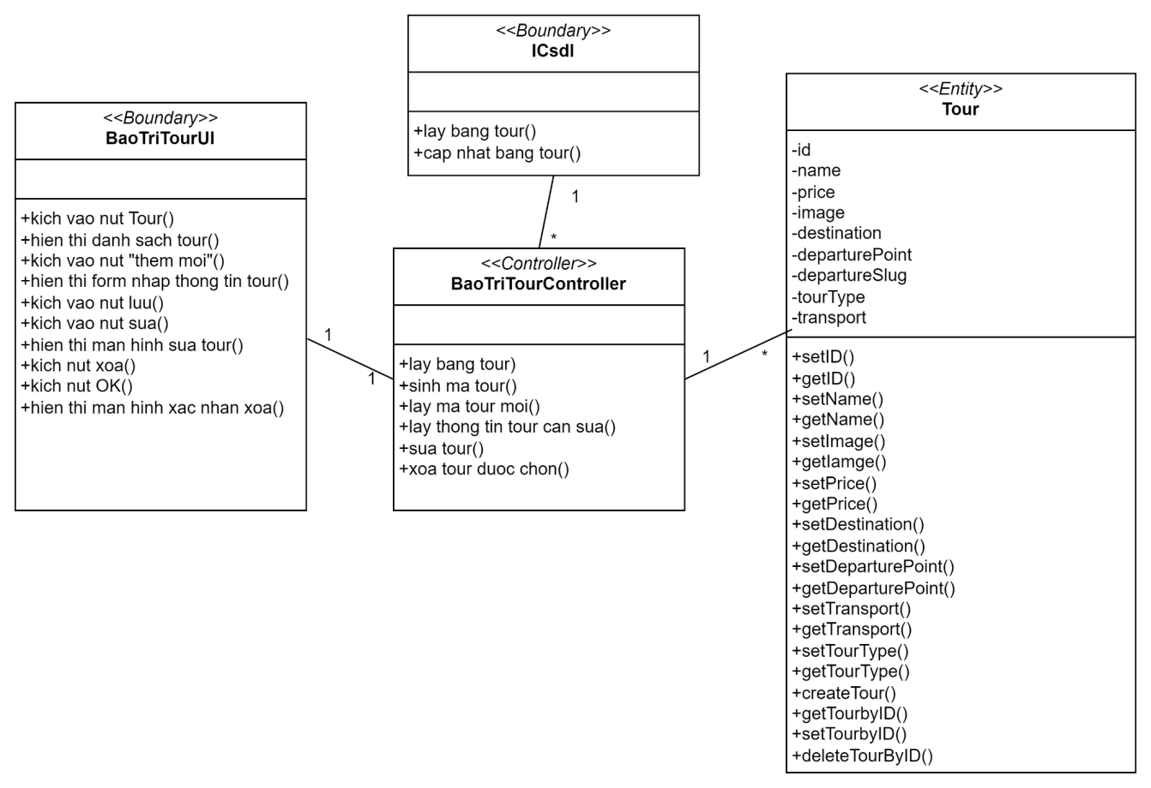

2.3.8 Phân tích use case quản lý lịch trình (Ngô Hữu Tùng)
- Biểu đồ trình tự
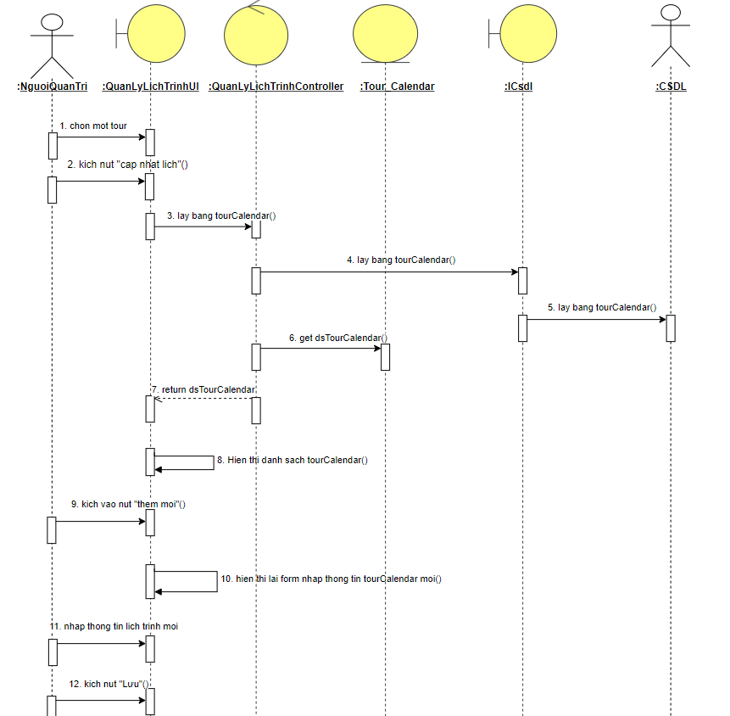
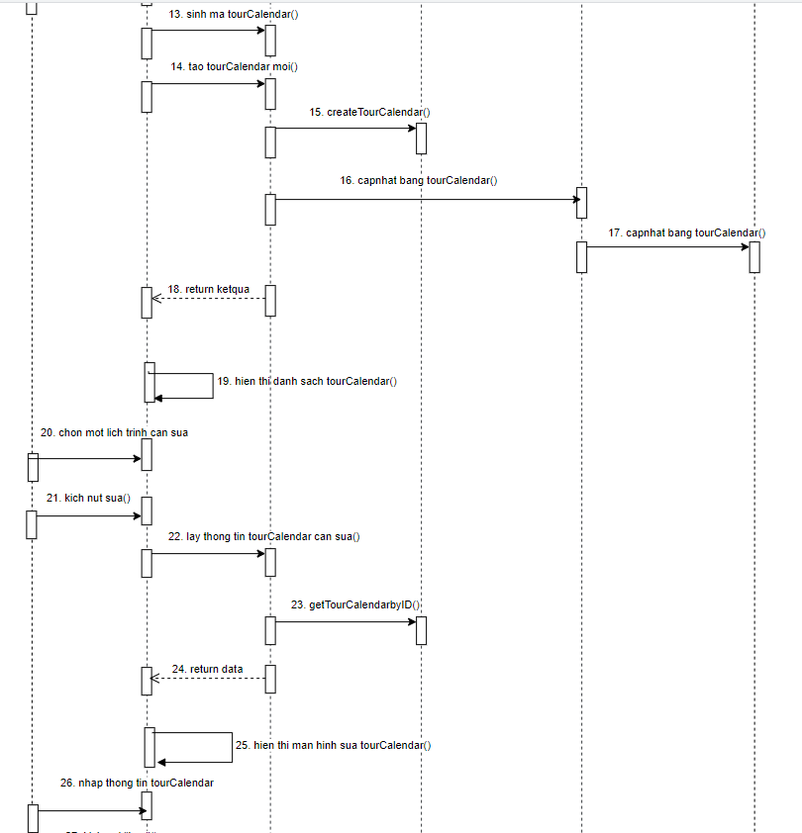
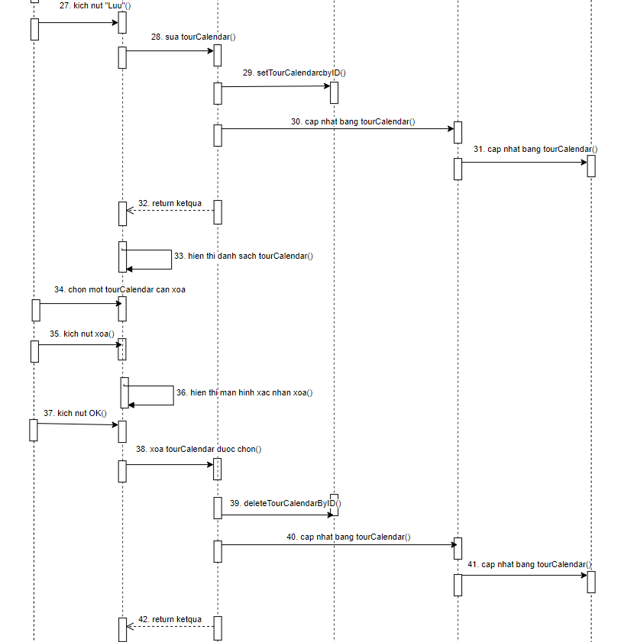
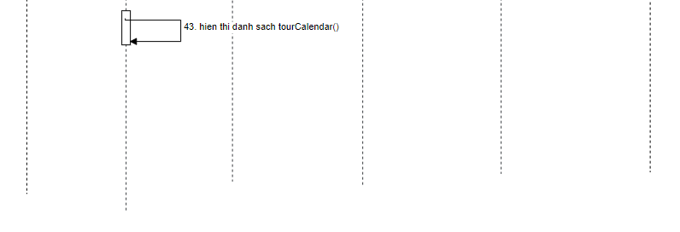

- Biểu đồ lớp phân tích
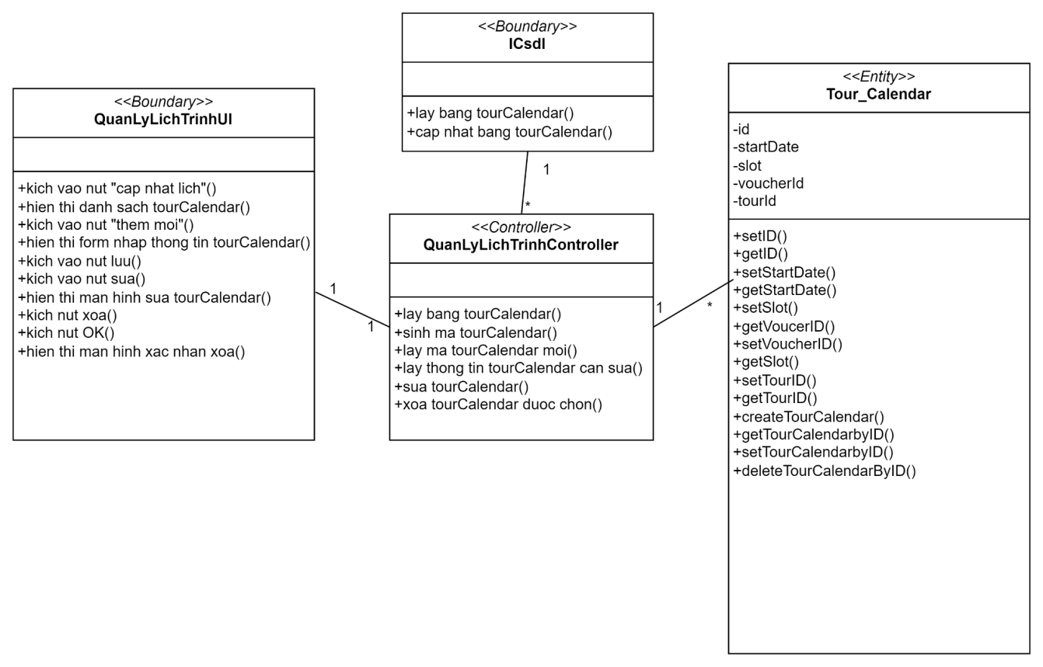

2.4 Thực hiện bài toán

2.4.1 Cài đặt giao diện chỉnh sửa thông tin
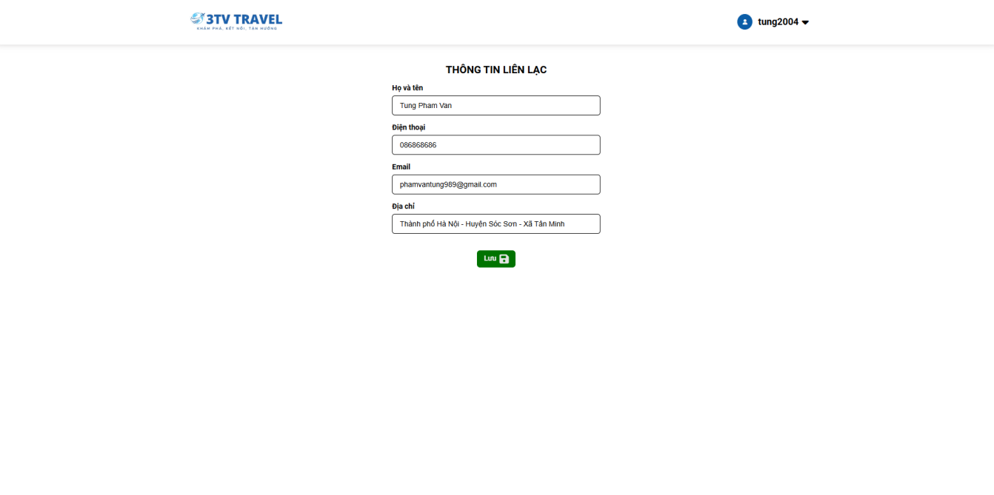
Hình 2.3 : Giao diện chỉnh sửa thông tin

2.4.2 Cài đặt giao diện đặt tour
- Đặt tour
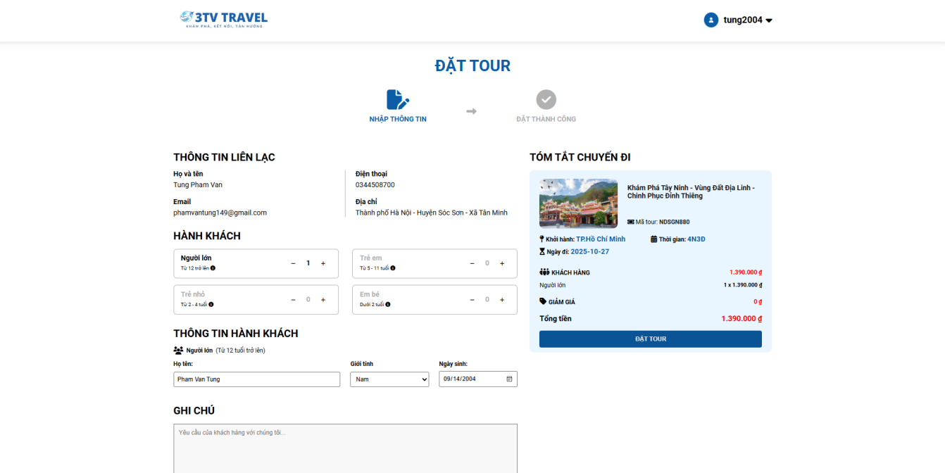
Hình 2.4 : Giao diện đặt tour.
- Thanh toán
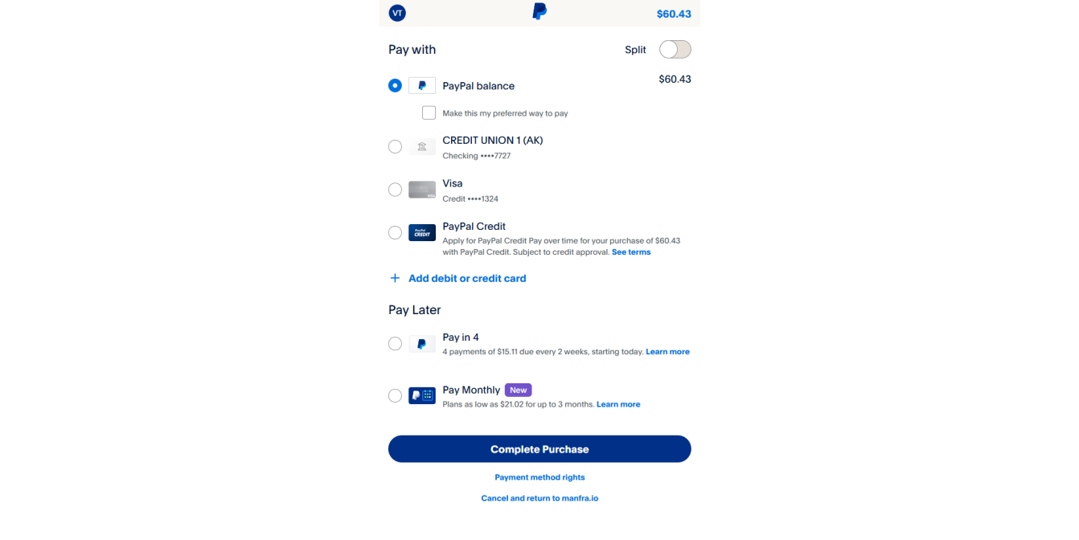
Hình 2.5 : Giao diện thanh toán

2.4.3 Cài đặt giao diện bảo trì voucher
- Bảo trì voucher
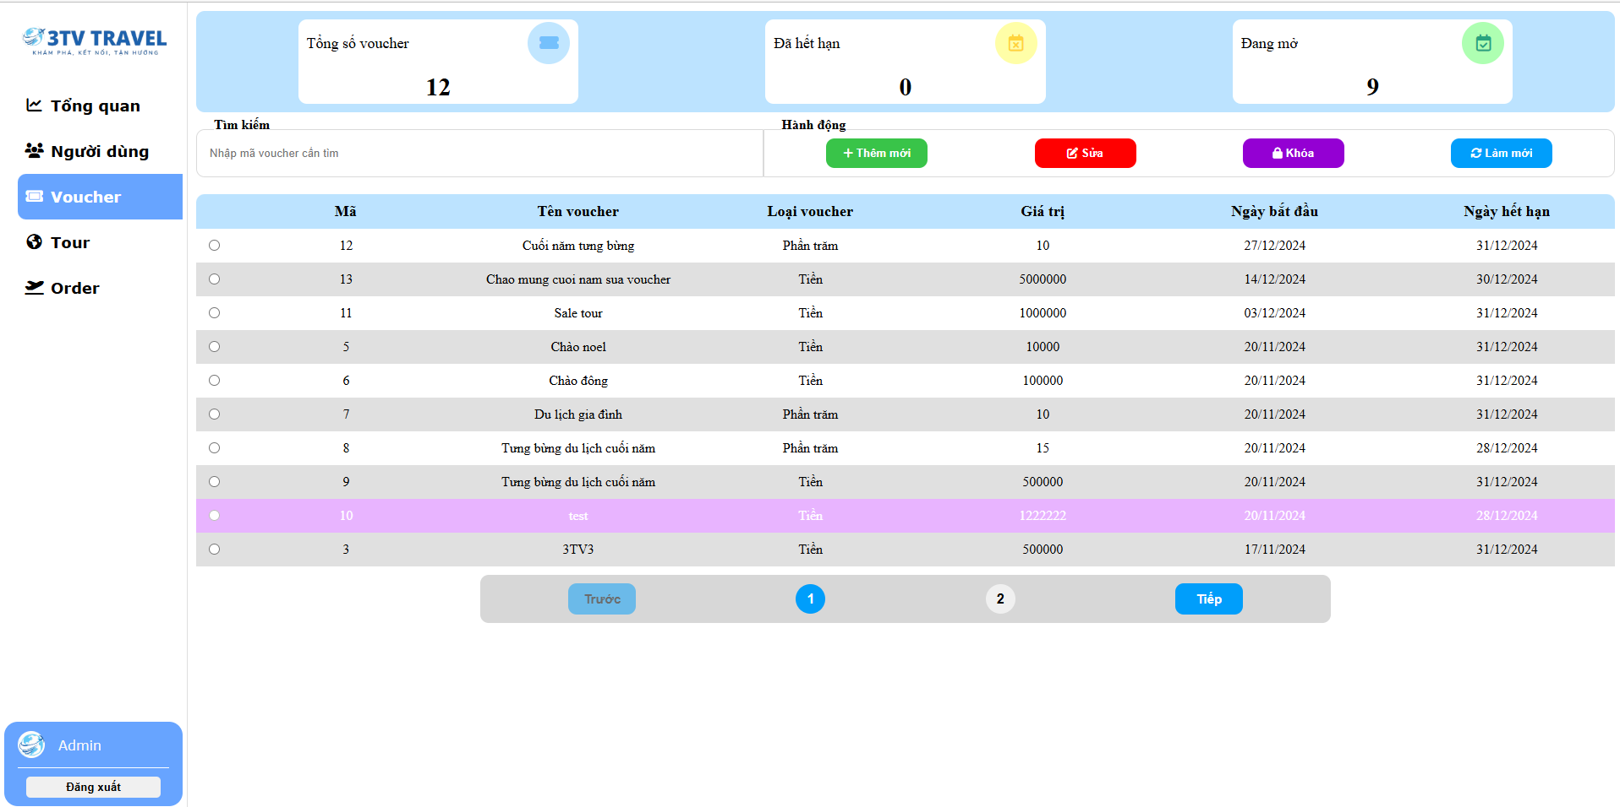
Hình 2.6 : Giao diện bảo trì voucher.
- Thêm voucher
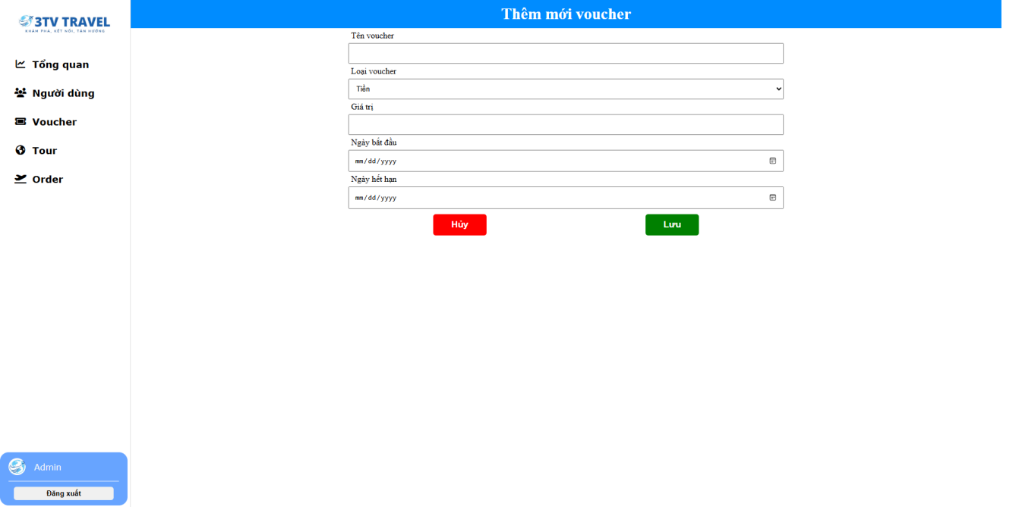
Hình 2.7 : Giao diện thêm mới voucher.
- Sửa voucher
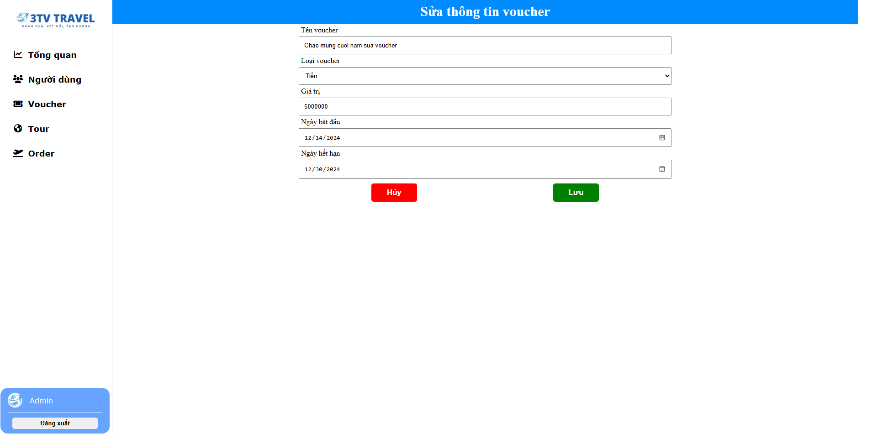
Hình 2.8 : Giao diện sửa thông tin voucher.

2.4.4 Cài đặt giao diện quản lý đơn đặt tour
- Quản lý đơn đặt tour
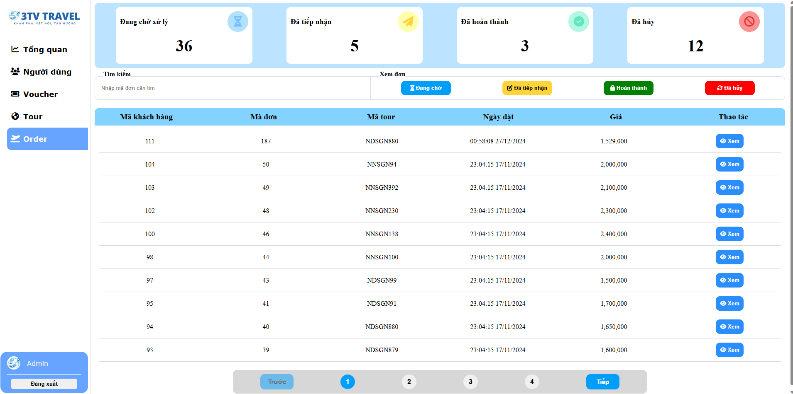
Hình 2.9 : Giao diện quản lý đơn đặt tour.
- Xem thông tin đặt tour
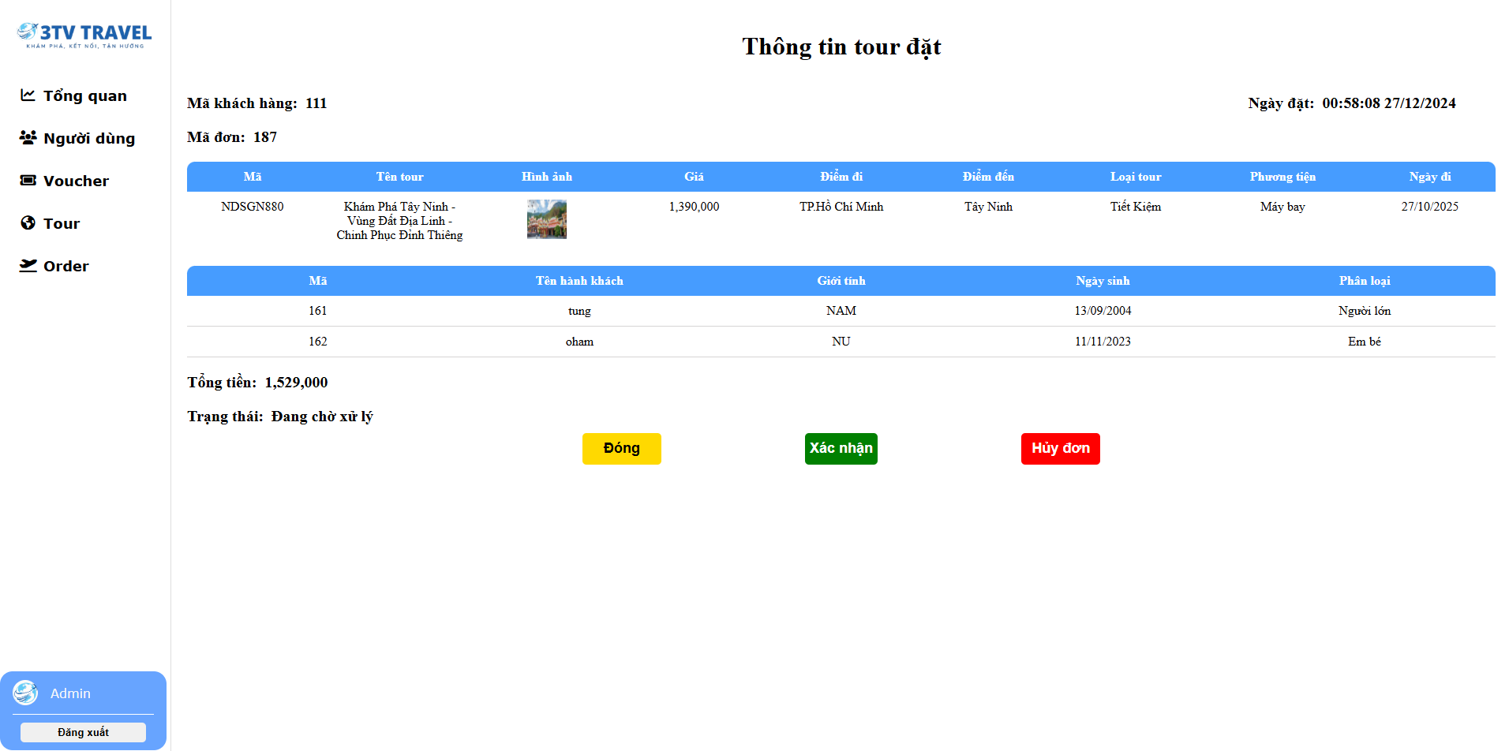
Hình 2.10 : Giao diện xem thông tin đơn đặt tour.

2.4.5 Cài đặt giao diện đăng ký
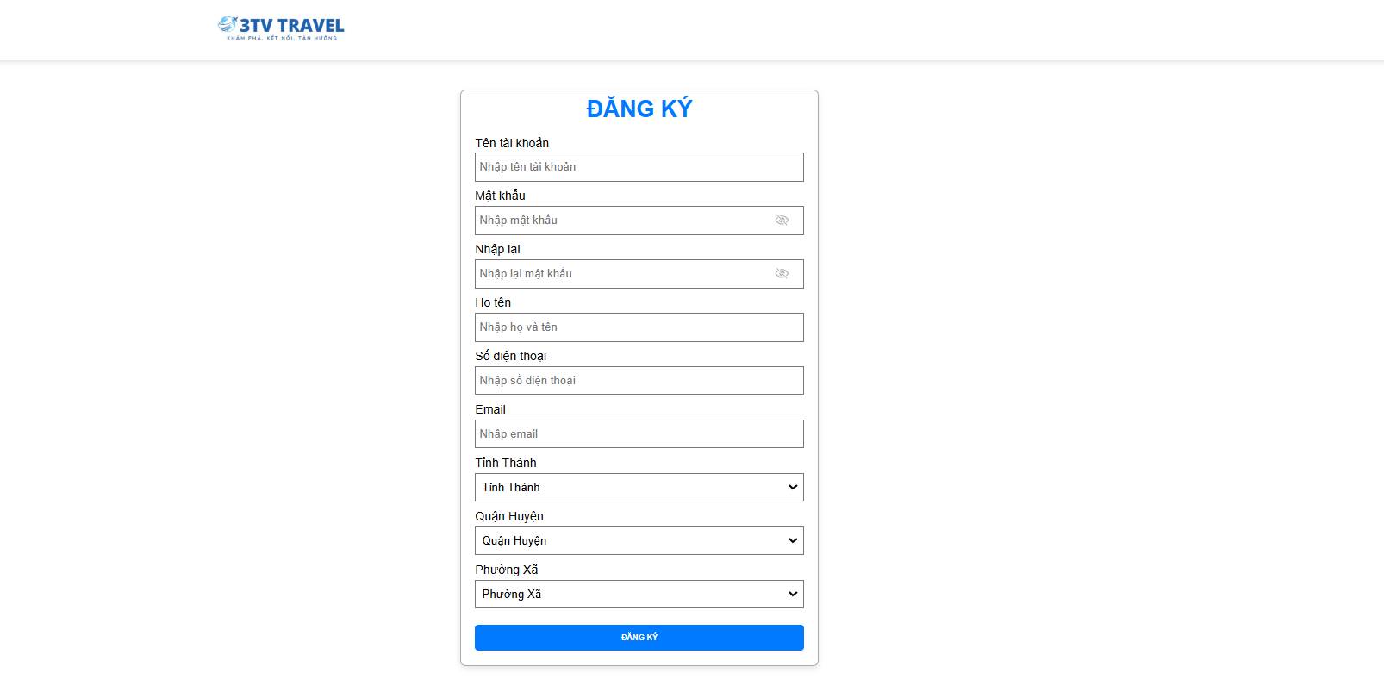
Hình 2.11 : Giao diện đăng ký

2.4.6 Cài đặt giao diện quản lý khách hàng
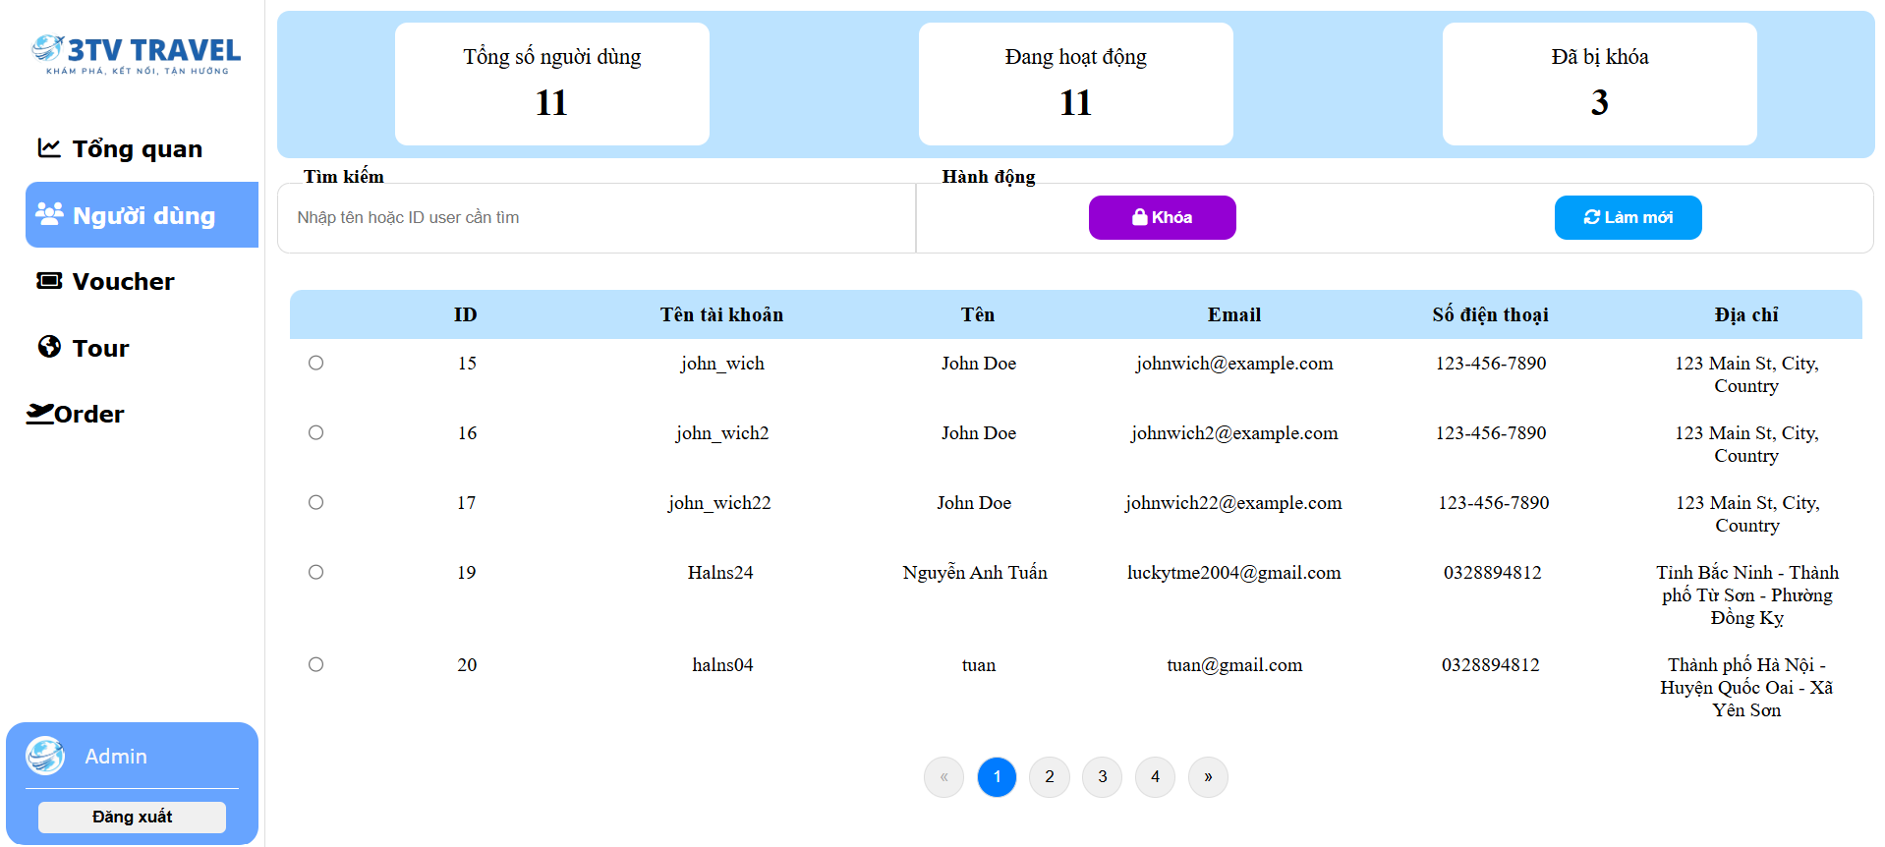
Hình : Giao diện quản lý khách hàng

2.4.7 Cài đặt giao diện trang bảo trì tour
-Trang bảo trì tour
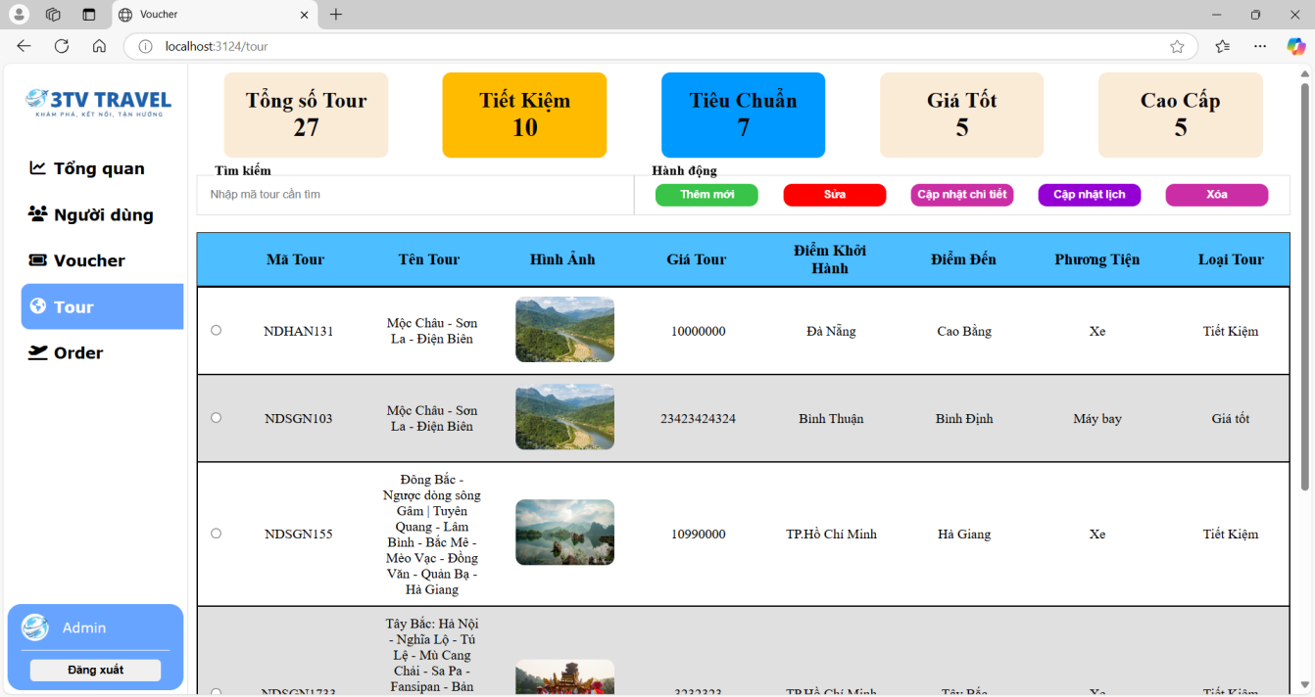
Hình : Giao diện bảo trì tour.
-Thêm mới tour
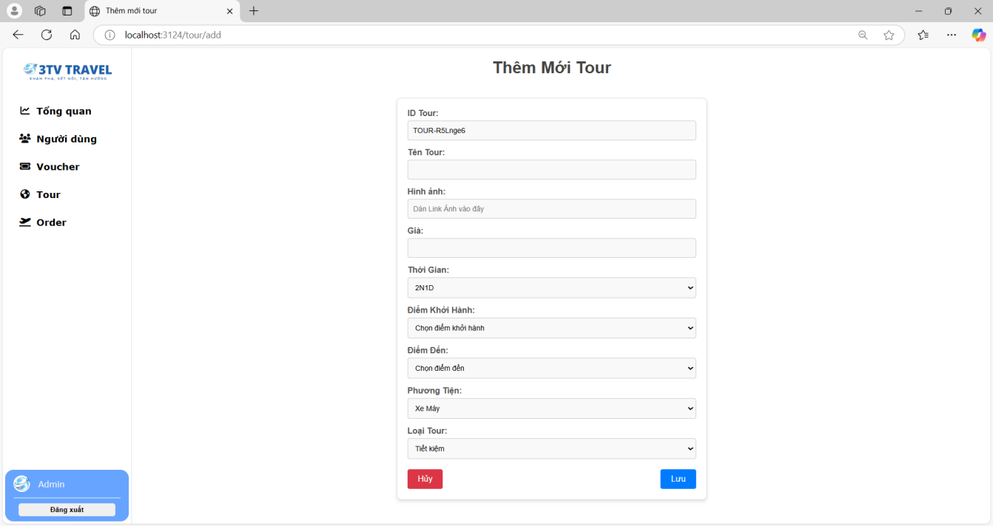
Hình : Giao diện thêm mới tour.
-Sửa tour
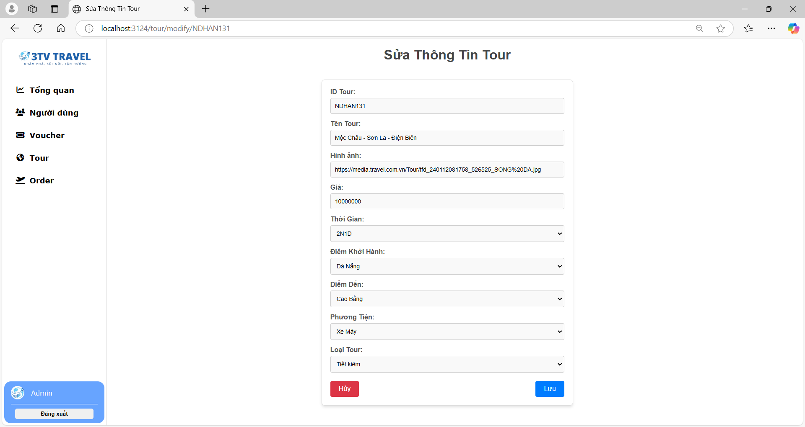
Hình : Giao diện sửa tour.
-xóa tour
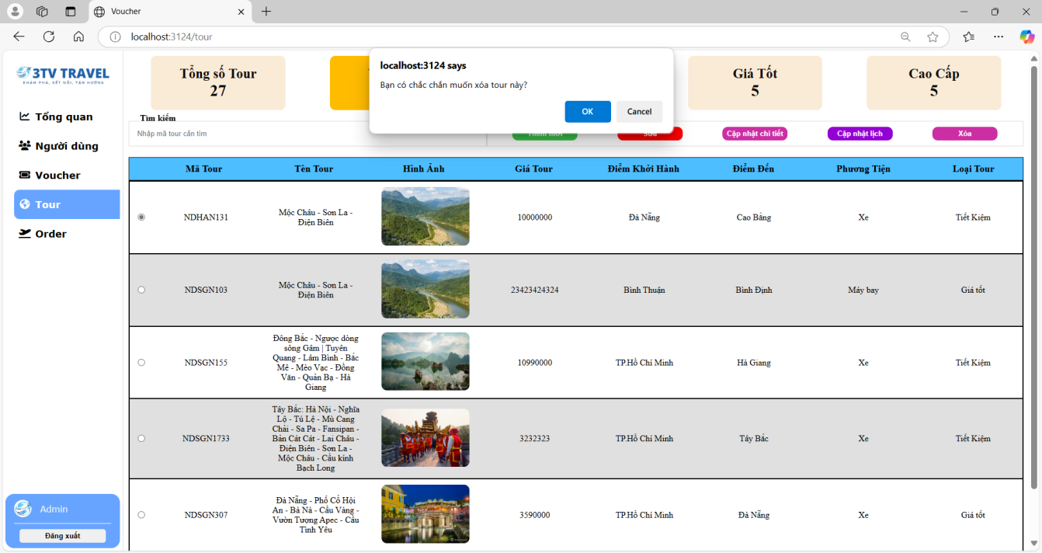
Hình : Giao diện xóa tour.

2.4.8 Cài đặt giao diện trang quản lý lịch trình
-Trang quản lý lịch trình
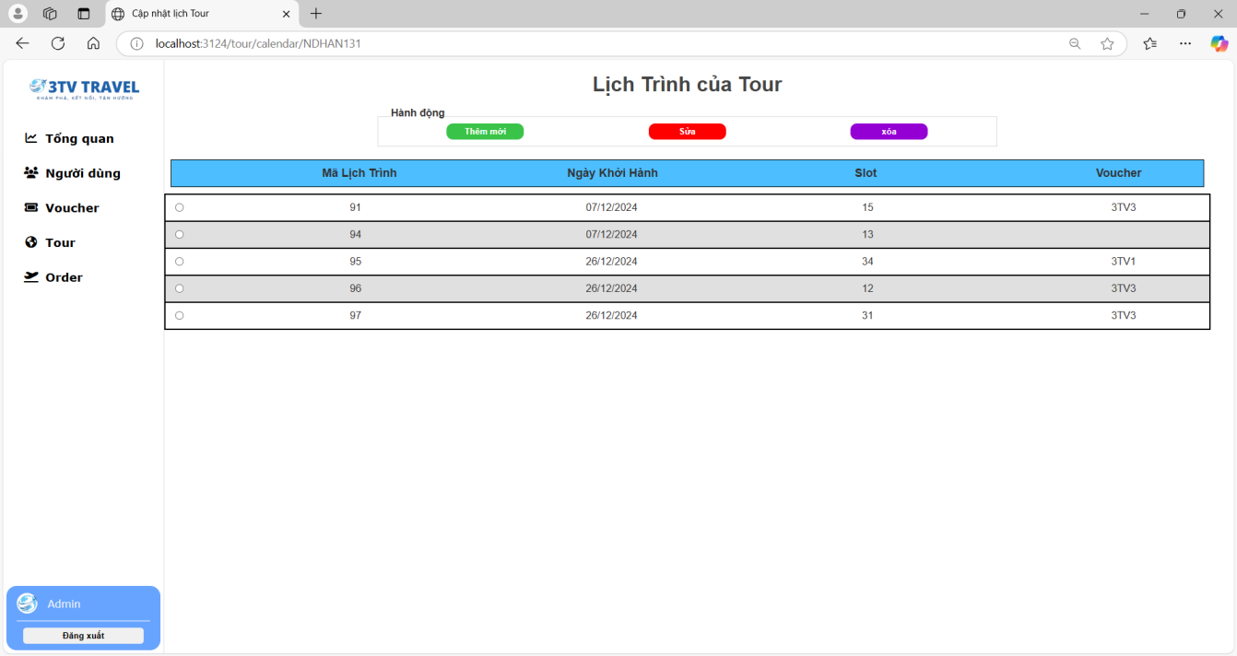
Hình : Giao diện trang quản lý lịch trình.
-Trang thêm mới lịch trình
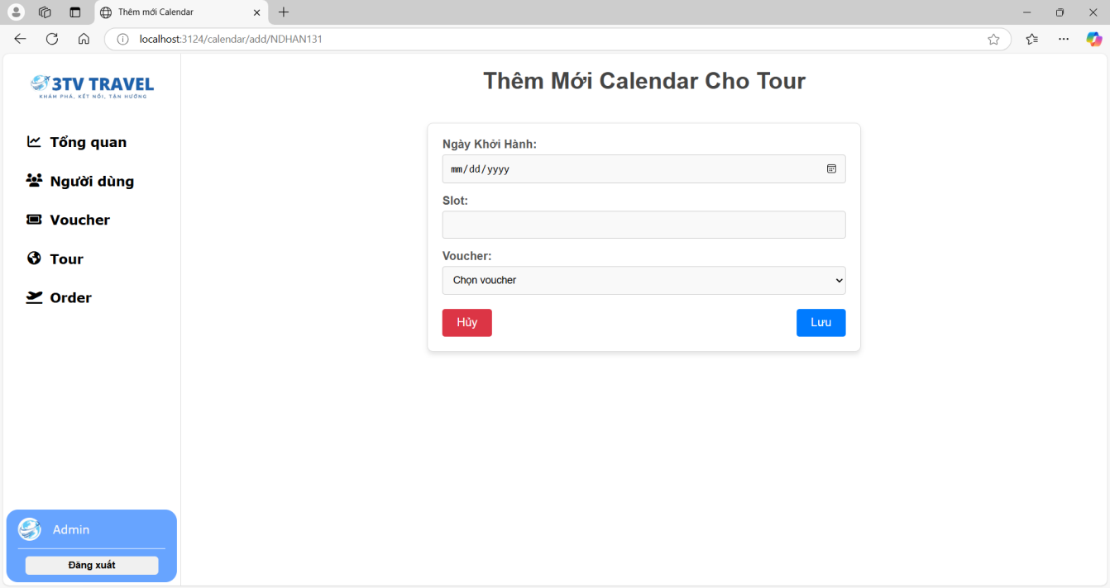
Hình : Giao diện trang thêm mới lịch trình.
-Trang sửa lịch trình
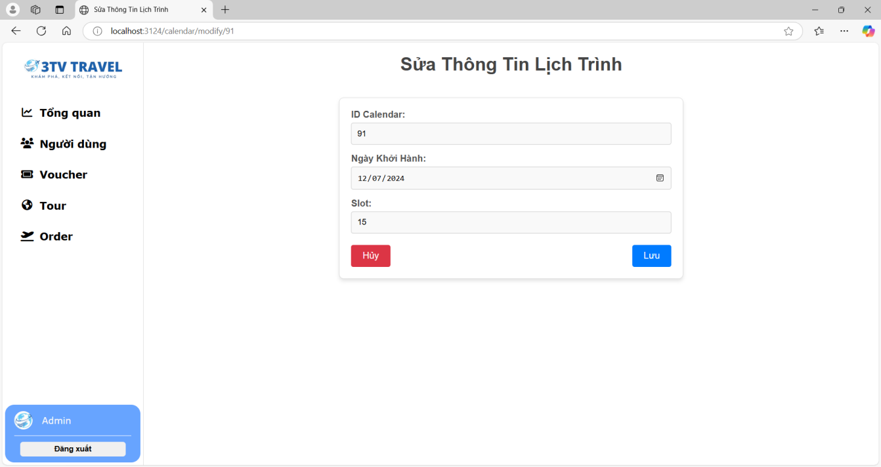
Hình : Giao diện trang sửa lịch trình.
-Trang xóa lịch trình
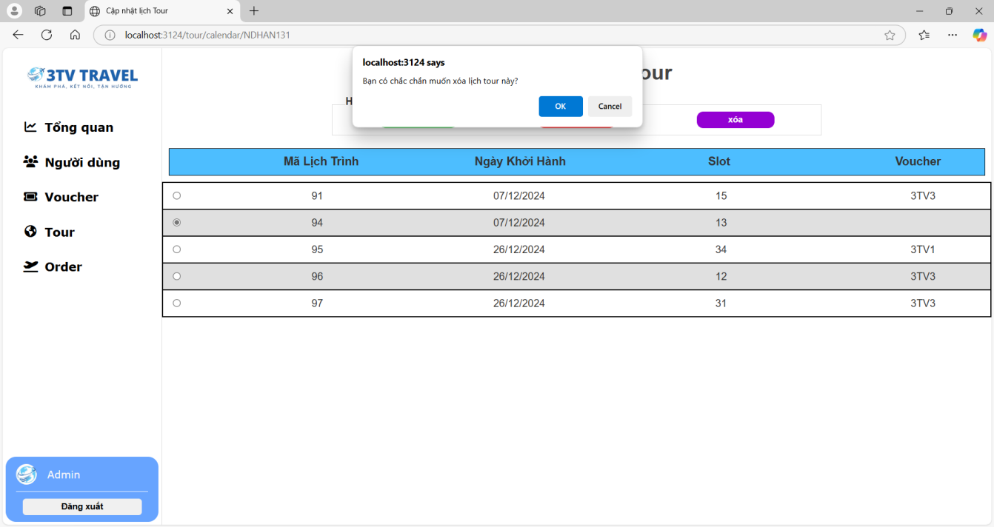
Hình : Giao diện trang xóa lịch trình.

CHƯƠNG 3: CÀI ĐẶT VÀ KIỂM THỬ

3.1 Kiểm thử chức năng đăng nhập
Bảng 3.1: Kiểm thử chức năng đăng nhập
STT | Input | Output | Exception | Result
1 | Không nhập bất cứ thứ gì. | Thông báo yêu cầu nhập đầy đủ thông tin cần thiết. | Không xử lý. | OK.
2 | Nhập mỗi email | Thông báo yêu cầu nhập đầy đủ thông tin cần thiết. | Không xử lý. | OK.
3 | Nhập mỗi mật khẩu | Thông báo yêu cầu nhập đầy đủ thông tin cần thiết. | Không xử lý. | OK.
4 | Nhập mật khẩu sai | Thông báo mật khẩu sai | Không xử lý. | OK.
5 | Nhập đúng các trường dữ liệu | Thông báo đăng nhập tài khoản thành công. | Không xử lý. | OK.

3.2Kiểm thử chức năng đăng ký
Bảng 3.2: Kiểm thử chức năng đăng ký
STT | Input | Output | Exception | Result
1 | Không nhập bất cứ thứ gì. | Thông báo yêu cầu nhập đầy đủ thông tin cần thiết. | Không xử lý. | OK.
2 | Nhập thiếu một hoặc nhiều trường dữ liệu | Thông báo yêu cầu nhập đầy đủ thông tin cần thiết. | Không xử lý. | OK.
3 | Nhập mật khẩu dưới 8 kí tự | Thông báo yêu cầu nhập mật khẩu tối thiểu 8 kí tự. | Không xử lý. | OK.
4 | Nhập lại mật khẩu không giống | Thông báo yêu cầu nhập mật khẩu giống nhau | Không xử lý | Ok.
5 | Nhập email đã tồn tại | Thông báo tài khoản đã tồn tại vui lòng chọn tên khác. | Không xử lý. | OK.
6 | Nhập đúng các trường dữ liệu | Thông báo đăng kí tài khoản thành công. | Không xử lý. | OK.

3.3 Kiểm thử chức năng phía Admin

3.3.1 Kiểm thử chức năng quản lý tài khoản
Bảng 3.3: Kiểm thử chức năng quản lý tài khoản
STT | Input | Output | Exception | Result
1 | Thêm tài khoản với đầy đủ thông tin hợp lệ | Thông báo: "Thêm tài khoản thành công." | Không xử lý. | OK.
2 | Thêm tài khoản với thông tin bị thiếu (vd: không nhập email) | Thông báo: "Vui lòng nhập đầy đủ thông tin." | Không xử lý. | OK.
3 | Cập nhật thông tin tài khoản với dữ liệu hợp lệ | Thông báo: "Cập nhật tài khoản thành công." | Không xử lý. | OK.
4 | Cập nhật thông tin tài khoản với thông tin trùng lặp (vd: trùng tên đăng nhập) | Thông báo: "Tên đăng nhập đã tồn tại." | Không xử lý | Ok.
5 | Xóa tài khoản hợp lệ | Thông báo: "Xóa tài khoản thành công." | Không xử lý. | OK.
6 | Xóa tài khoản đang liên kết với đơn hàng | Thông báo: "Không thể xóa tài khoản đang liên kết với đơn hàng." | Không xử lý. | OK.

3.3.2 Kiểm thử chức năng cập nhật thông tin
Bảng 3.4: Kiểm thử chức năng cập nhật thông tin
STT | Input | Output | Exception | Result
1 | Chưa nhập dữ liệu | Thông báo yêu cầu nhập đầy đủ thông tin cần thiết. | Không xử lý. | OK.
2 | Nhập thiếu trường dữ liệu | Thông báo yêu cầu nhập đầy đủ thông tin cần thiết. | Không xử lý. | OK.
3 | Nhập sai mật khẩu cũ | Thông báo mật khẩu cũ sai, vui lòng nhập lại. | Không xử lý. | OK.
4 | Nhập mật khẩu mới dưới 8 kí tự | Thông báo yêu cầu nhập mật khẩu tối thiểu 8 kí tự. | Không xử lý. | OK.
5 | Nhập mật khẩu xác nhận | Thông báo mật khẩu mới không trùng mật khẩu cũ | Không xử lý. | OK.
6 | Nhập đầy đủ thông tin | Thông báo cập nhập mật khẩu thành công | Không xử lý. | OK.

3.3.3 Kiểm thử chức thêm mới voucher
Bảng 3.5: Kiểm thử chức năng thêm mới voucher
STT | Input | Output | Exception | Result
1 | Chưa nhập dữ liệu | Thông báo yêu cầu nhập đầy đủ thông tin cần thiết. | Không xử lý. | OK.
2 | Nhập thiếu trường dữ liệu | Thông báo yêu cầu nhập đầy đủ thông tin cần thiết. | Không xử lý. | OK.
3 | Nhập sai giá trị của voucher | Thông báo giá tiền sai, yêu cầu nhập lại | Không xử lý. | OK.

3.3.4 Kiểm thử chức năng thêm mới tour
Bảng 3.6: Kiểm thử chức năng thêm mới tour
STT | Input | Output | Exception | Result
1 | Chưa nhập dữ liệu | Thông báo yêu cầu nhập đầy đủ thông tin cần thiết. | Không xử lý. | OK.
2 | Nhập thiếu trường dữ liệu | Thông báo yêu cầu nhập đầy đủ thông tin cần thiết. | Không xử lý. | OK.
3 | Nhập kiểu định dạng số | Thông báo yêu cầu nhập kiểu số, vui lòng nhập lại. | Không xử lý. | OK.
4 | Nhập đầy đủ thông tin | Thông báo thêm mới thành công | Không xử lý. | OK.

3.3.5 Kiểm thử chức năng sửa tour
Bảng 3.7: Kiểm thử chức năng sửa tour
STT | Input | Output | Exception | Result
1 | Chưa nhập dữ liệu | Thông báo yêu cầu nhập đầy đủ thông tin cần thiết. | Không xử lý. | OK.
2 | Nhập thiếu trường dữ liệu | Thông báo yêu cầu nhập đầy đủ thông tin cần thiết. | Không xử lý. | OK.
3 | Nhập kiểu định dạng số | Thông báo yêu cầu nhập kiểu số, vui lòng nhập lại. | Không xử lý. | OK.
4 | Nhập đầy đủ thông tin | Thông báo sửa thành công | Không xử lý. | OK.

3.3.6 Kiểm thử chức năng xóa tour
Bảng 3.8: Kiểm thử chức năng xóa tour
STT | Input | Output | Exception | Result
1 | Chưa chọn tour cần xóa | Thông báo yêu cầu chọn tour cần xóa. | Không xử lý. | OK.
2 | Chọn xóa | Thông báo yêu xác nhận xóa. | Không xử lý. | OK.
3 | Xác nhận xóa | Thông báo xóa thành công | Không xử lý. | OK.

3.3.7 Kiểm thử chức năng thêm mới lịch trình
Bảng 3.9: Kiểm thử chức năng thêm mới lịch trình
STT | Input | Output | Exception | Result
1 | Chưa nhập dữ liệu | Thông báo yêu cầu nhập đầy đủ thông tin cần thiết. | Không xử lý. | OK.
2 | Nhập thiếu trường dữ liệu | Thông báo yêu cầu nhập đầy đủ thông tin cần thiết. | Không xử lý. | OK.
3 | Nhập kiểu định dạng số | Thông báo yêu cầu nhập kiểu số, vui lòng nhập lại. | Không xử lý. | OK.
4 | Nhập đầy đủ thông tin | Thông báo thêm mới thành công | Không xử lý. | OK.

3.3.8 Kiểm thử chức năng sửa lịch trình
Bảng 3.10: Kiểm thử chức năng sửa lịch trình
STT | Input | Output | Exception | Result
1 | Chưa nhập dữ liệu | Thông báo yêu cầu nhập đầy đủ thông tin cần thiết. | Không xử lý. | OK.
2 | Nhập thiếu trường dữ liệu | Thông báo yêu cầu nhập đầy đủ thông tin cần thiết. | Không xử lý. | OK.
3 | Nhập kiểu định dạng số | Thông báo yêu cầu nhập kiểu số, vui lòng nhập lại. | Không xử lý. | OK.
4 | Nhập đầy đủ thông tin | Thông báo sửa thành công | Không xử lý. | OK.

3.3.9 Kiểm thử chức năng xóa tour
Bảng 3.11: Kiểm thử chức năng xóa lịch trình
STT | Input | Output | Exception | Result
1 | Chưa chọn lịch cần xóa | Thông báo yêu cầu chọn tour cần xóa. | Không xử lý. | OK.
2 | Chọn xóa | Thông báo yêu xác nhận xóa. | Không xử lý. | OK.
3 | Xác nhận xóa | Thông báo xóa thành công | Không xử lý. | OK.

3.3.10 Kiểm thử khóa voucher
Bảng 3.12: Kiểm thử chức khóa
STT | Input | Output | Exception | Result
1 | Chưa chọn voucher cần khóa | Thông báo yêu cầu chọn voucher cần xóa. | Không xử lý. | OK.
2 | Chọn khóa | Thông báo yêu xác nhận khóa. | Không xử lý. | OK.
3 | Xác nhận khóa | Thông báo khóa thành công | Không xử lý. | OK.

KẾT LUẬN
- Kết quả đạt được
Qua quá trình thực hiện đề tài “Xây dựng hệ thống đặt tour du lịch”, nhóm đã đạt được một số kết quả như sau:
- Sử dụng UML để phân tích thiết kế và thiết kế đề tài theo hướng đối tượng.
- Cài đặt chương trình trên Intellij.
- Vẽ biểu đồ trên phần mềm draw.io.
- Thiết kế giao diện thân thiện, đẹp mắt, dễ sử dụng cho người dùng.
- Áp dụng những kiến thức đã học thực hiện xây dựng hệ thống đặt tour du lịch bằng Spring Boot, Spring JPA và hệ quản trị cơ sở dữ liệu MySQL.
- Hạn chế
- Hạn chế về kiến thức thực tế nên 1 số chức năng chưa thực sự hoàn thiện.
- Hệ thống chưa thực sự tối ưu cho người dùng.
- Vấn đề chi phí nên 1 số chức năng và cách triển khai chưa thực sự hoàn thiện.
- Hướng phát triển
- Đăng ký chứng chỉ SSL cho tên miền.
- Tối ưu hóa lại hệ thống.

TÀI LIỆU THAM KHẢO
[1] https://restfulapi.net/
[2] https://spring.io/guides/gs/spring-boot
[3] https://viettuts.vn/
[4] https://jwt.io
[5] https://www.toptal.com/spring/spring-security-tutorial

